KẾ HOẠCH BÀI DẠY - TUẦN 35
Ngày soạn: 19/5/2023
Ngày dạy: Thứ hai, ngày 22/5/2023
HOẠT ĐỘNG TRẢI NGHIỆM
LỄ TỔNG KẾT NĂM HỌC
----------------------------------------------------
HOẠT ĐỘNG TRẢI NGHIỆM
LỄ TỔNG KẾT NĂM HỌC
SINH HOẠT DƯỚI CỜ
NGHE PHỔ BIẾN CÁC HOẠT ĐỘNG TỔNG KẾT NĂM HỌC
I. YÊU CÂU CẦN ĐẠT
1. Nghe đánh giá, nhận xét tuần qua và phương hướng tuần tới; nhận biết những ưu điểm cần phát huy và nhược điểm cần khắc phục.
2. Rèn kĩ năng chú ý lắng nghe tích cực, kĩ năng trình bày, nhận xét; tự giác tham gia các hoạt động,...
3. HS nhắc lại những hoạt động trải nghiệm quan trọng trong năm.
HSKT: Tham gia SHDC dưới sự HD của GV.
II. ĐỒ DÙNG
1. Giáo viên:
- Loa, míc, máy tính có kết nối mạng Internet.
2. Học sinh: Văn nghệ
III. CÁC HOẠT ĐỘNG DẠY HỌC
HSKT
Ph.Bảo Anh
Hoạt động của Giáo viên | Hoạt động của Học sinh
1. Chào cờ (15 - 17’)  - HS tập trung trên sân cùng HS toàn trường.  - Thực hiện nghi lễ chào cờ.  - GV trực ban tuần lên nhận xét thi đua.  - Đại diện BGH nhận xét bổ sung và triển khai các công việc tuần mới.  2. Sinh hoạt dưới cờ: (15 - 16’)  *Khởi động:  - GV yêu cầu HS khởi động hát  *Kết nối  - GV dẫn dắt vào hoạt động.  HĐ 1: Biểu diễn văn nghệ cuối năm học.  - GV yêu cầu các tổ thể hiện các tiết văn nghệ đã chuẩn bị từ tiết trước.  - GV nhận xét và tuyên dương tổ thực hiện hiện tốt.  HĐ 2: Nghe tuyên dương, khen thưởng cá nhân, tổ hoàn thành tốt các phong trào: “Giữ nhà đẹp, giữ lớp xinh”, “Mùa đông ấm, mùa hè vui”  - GV tuyên dương, khen thưởng cá nhân, tổ hoàn thành tốt các phong trào.  - Yêu cầu cần phát huy hơn nữa.  3. Tổng kết, dặn dò (2- 3’)  - GV nhận xét, đánh giá tiết học, khen ngợi, biểu dương HS.  - GV dặn dò HS chuẩn bị nội dung HĐGD theo chủ đề | - HS điểu khiển lễ chào cờ.  - HS lắng nghe.  - HS hát.  - HS lắng nghe  - Các tổ thể hiện các tiết văn nghệ đã chuẩn bị từ tiết trước.  - Lắng nghe  HSKT: Tham gia dưới sự HD  - Lắng nghe  - Lắng nghe  - HS thực hiện yêu cầu.  - Lắng nghe | -HS lắng nghe  -HS lắng nghe  -HS lắng nghe

IV. ĐIỀU CHỈNH SAU TIẾT DẠY (Nếu có)
……………………………………………………………………………
HOẠT ĐỘNG TRẢI NGHIỆM
CHỦ ĐỀ: TÌM HIỂU THẾ GIỚI NGHỀ NGHIỆP
Sinh hoạt theo chủ đề: HỒ SƠ TRẢI NGHIỆM

I. YÊU CẦU CẦN ĐẠT:
- HS nhắc lại được những chủ đề của HĐTN trong suốt năm học vừa qua, chia sẻ cảm xúc về những gì mình đã học được
- Thống kê, đánh giá két quả HĐTN từ góc độ tự đánh giá, phụ huynh HS đánh giá.
- Năng lực tự chủ, tự học: tự tin kể về những trải nghiệm của bản thân trong năm học
- Phẩm chất chăm chỉ: Có tinh thần tham gia các HĐTN cùng các bạn
HSKT: Tham gia các hoạt động dưới sự HD của GV.
II. ĐỒ DÙNG DẠY HỌC
- Kế hoạch bài dạy, bài giảng Power point.
- SGK và các thiết bị, học liệu phục vụ cho tiết dạy.

III. HOẠT ĐỘNG DẠY HỌC
Hoạt động của giáo viên | Hoạt động của học sinh | HSKT  Ph.Bảo Anh
1. Khởi động:
- GV mời HS cùng đọc bài thơ về các công cụ trải nghiệm cuộc sống  Ngôi nhà trải nghiệm  Một gia đình nhỏ,  Có những năm anh em:  Sờ, Ngửi, Nếm, Nghe, Nhìn  Trong ngôi nhà trải nghiệm.  Năm anh em rất bận,  Nhưng mà cũng rất vui!  Muốn biết nhiều bạn ơi,  Nhìn, nghe, sờ, ngửi, nếm!  ? Các em có nhận ra những thành viên trong ngôi nhà trải nghiệm không? Đó là những ai?  - GV Nhận xét, tuyên dương.  - GV dẫn dắt vào nội dung chủ đề: Trong suốt một năm qua, thầy cô cùng các em đã tích cực tham gia HĐTN. Khi trải nghiệm cuộc sống, chúng ta đã dùng cả năm giác quan của mình, đồng thời chúng ta cũng có rất nhiều cảm xúc mới, các kiến thức mới. Bây giờ, mỗi người hãy kiểm tra lại Hồ sơ trải nghiệm của mình xem đã có những cây trải nghiệm thế nào qua mỗi chủ đề nhé. | - HS đọc  - Đại diện nhóm trình bày.  - HSKT: lắng nghe. | -HS lắng nghe  -HS lắng nghe  -HS lắng nghe
2. Khám phá chủ đề
* Hoạt động 1: Hoàn thành Hồ sơ trải nghiệm của em để tự đánh giá kết quả hoạt động (làm việc cá nhân)  - GV mời HS vẽ một cái cây to vào giấy A4. GV đưa ra một số câu hỏi về những hoạt động chung của trường lớp, HS trả lời đã tham gia hay chưa.  ? Em đã tham gia hoạt động diễn kịch, hát hay đọc thơ? (mỗi HĐ nhận 1 bông hoa)  ? Em đã tham gia lao động ở trường và ở nhà bao nhiêu lần? (mỗi buổi lao động nhận 2 bông hoa)  ? Hãy kể tên những cuốn sách em đã đọc được trong năm qua? (mỗi cuốn sách nhận 1 chiếc lá)  ? Hãy kể tên những cảnh quan địa phương mà em đã đến thăm? (mỗi điểm đến nhận 3 chiếc lá)  - Chia sẻ những HĐTN của mình trước lớp.  - GV nhận xét chung, tuyên dương.  - GV KL: Mỗi chúng ta, người làm được nhiều việc, người chưa làm được nhiều bằng, nhưng cũng đã rất cố gắng thực hiện các HĐTN trong năm qua. Hãy cùng đưa cây của mình lên để vui mừng nhìn thấy cả một khu rừng trải nghiệm của lớp nhé. Chúng ta không cần so sánh ai nhiều hoa, ai ít hoa. Mỗi người sẽ tự khen mình hoặc tự thấy mình cố gắng hơn nhé.  - GV mời HS đưa hình ảnh cây trải nghiệm ra để chụp chung cho cả lớp 1 bức ảnh kỉ niệm. | - Học sinh vẽ hình cái cây vào giấy A4  - HS trả lời các câu hỏi, vẽ thêm hoa và lá theo YC của cô  - Một số HS chia sẻ trước lớp.  - 1 HS nêu lại nội dung  HSKT: Lắng nghe | -HS lắng nghe  -HS lắng nghe  -HS lắng nghe
3. Mở rộng và tổng kết chủ đề
Hoạt động 2. Chia sẻ cảm xúc của em khi tham gia hoạt động trai nghiệm (Làm việc nhóm 2)  - GV nêu yêu cầu học sinh thảo luận nhóm 2, lần lượt nhắc lại kỉ niệm vui, cảm động bằng câu: “Tớ nhớ mãi cái hôm.... Tớ nhớ mãi một chuyện....”  - GV HD HS tết chiếc vòng len bằng cách tết ba. Có thể tết vòng theo cặp đôi: một bạn giữ cho bạn kia tết, rồi tặng nhau, vừa tặng vừa nói một lời chúc.  - GV nhận xét chung, tuyên dương.  - GV KL: Những kỉ niệm vui buồn giúp chúng ta nhớ lại cảm xúc khi HDTDN cùng các bạn | - Học sinh chia nhóm 2, đọc yêu cầu bài và tiến hành chia sẻ  - HS tết vòng tặng bạn. HS có thể mang đến những món quà nhỏ khác để tặng bạn  - Lắng nghe, rút kinh nghiệm. | -HS lắng nghe  -HS lắng nghe  -HS lắng nghe
4. Vận dụng.
- GV nêu yêu cầu và hướng dẫn học sinh về nhà cùng với người thân:  + Nhớ lại các HĐTN chung của gia đình trong suốt một năm qua và dán, vẽ vào cây trai nghiệm của mình.  - GV thảo luận nhanh về những việc có thể sẽ thực hiện theo nhóm trong tiết SHL sắp tới: HD HS thống nhất lựa chọn một vài hoạt động và phân công nhiệm vu cho mỗi người (gói quà tặng các bạn trong lớp, Pha nước cam, nước chanh; Bày hoa quả lên đĩa thành những bức tranh, Cắm hoa trang trí bàn giáo viên...)  - Nhận xét sau tiết dạy, dặn dò về nhà. | - Học sinh tiếp nhận thông tin và yêu cầu để về nhà ứng dụng.  - HS lắng nghe, phân công và thực hiện | -HS lắng nghe  -HS lắng nghe  -HS lắng nghe
IV. ĐIỀU CHỈNH SAU BÀI DẠY:
.......................................................................................................................................
.......................................................................................................................................
.......................................................................................................................................

TỰ NHIÊN VÀ XÃ HỘI
CHỦ ĐỀ 6: TRÁI ĐẤT VÀ BẦU TRỜI
Bài 23: TRÁI ĐẤT TRONG HỆ MẶT TRỜI (T4)

I. YÊU CẦU CẦN ĐẠT:
- Nêu được vị trí của Trái Đất trong hệ Mặt Trời trên sơ đồ.
- Chỉ trên sơ đồ chiều chuyển động của Trái đất quanh Mặt Trời; chuyển động của Trái Đất quanh mình nó; Chuyển động của Mặt Trời quanh Trái Đất.
- Nêu được hiện tượng ngày và đêm.
- Nêu được Trái Đất là một hành tinh trong hệ Mặt Trời, Mặt Trăng là vệ tinh của Trái Đất.
HSKT: Tham gia các hoạt động dưới sự HD của GV.
II. ĐỒ DÙNG DẠY HỌC
- Kế hoạch bài dạy, bài giảng Power point.
- SGK và các thiết bị, học liệu phục vụ cho tiết dạy.

III. HOẠT ĐỘNG DẠY HỌC
Hoạt động của giáo viên | Hoạt động của học sinh | HSKT  Ph.Bảo Anh
1. Khởi động:
- GV mời HS lên bảng thực hiện và giải thích hiện tượng ngày và đêm.  - GV Nhận xét, tuyên dương.  - GV dẫn dắt vào bài mới | - 2 HS lên bảng.  - HSKT: lắng nghe.
2. Luyện tập.
Hoạt động 1. Thực hành chỉ và nói với bạn về chuyển động của Trái Đất, Mặt Trăng trong sơ đồ. (Làm việc theo cặp)  - Gọi HS đọc yêu cầu.  - GV yêu cầu HS quan sát sơ đồ.  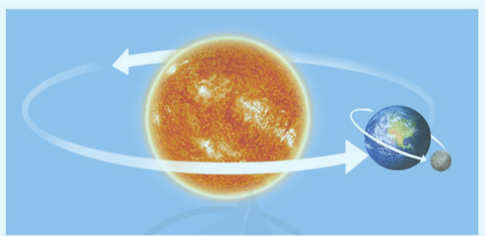  - YC HS thảo luận theo nhóm.  - Mời đại diện nhóm trình bày kết quả trước lớp.  - Gọi HS nhận xét.  - GV nhận xét, bổ xung nội dung và yêu cầu HS đọc lại.  + Chiều chuyển động của Mặt Trăng quanh Trái Đất cũng ngược chiều kim đồng hồ theo chiều từ Tây sang Đông.  + Mặt Trăng là vệ sinh của Trái Đất.Mặt Trăng được gọi là vệ tinh của Trái Đất vì Mặt Trăng nằm trên quỹ đạo quay đồng bộ (tức là thời gian Mặt Trăng quay quanh trục...  Hoạt động 2. Thực hành đóng vai nhà du hành vũ trụ, giới thiệu với các bạn về Trái Đất, Mặt Trăng và Trái Đất. (Làm việc theo nhóm)  - Mời HS quan sát tranh.  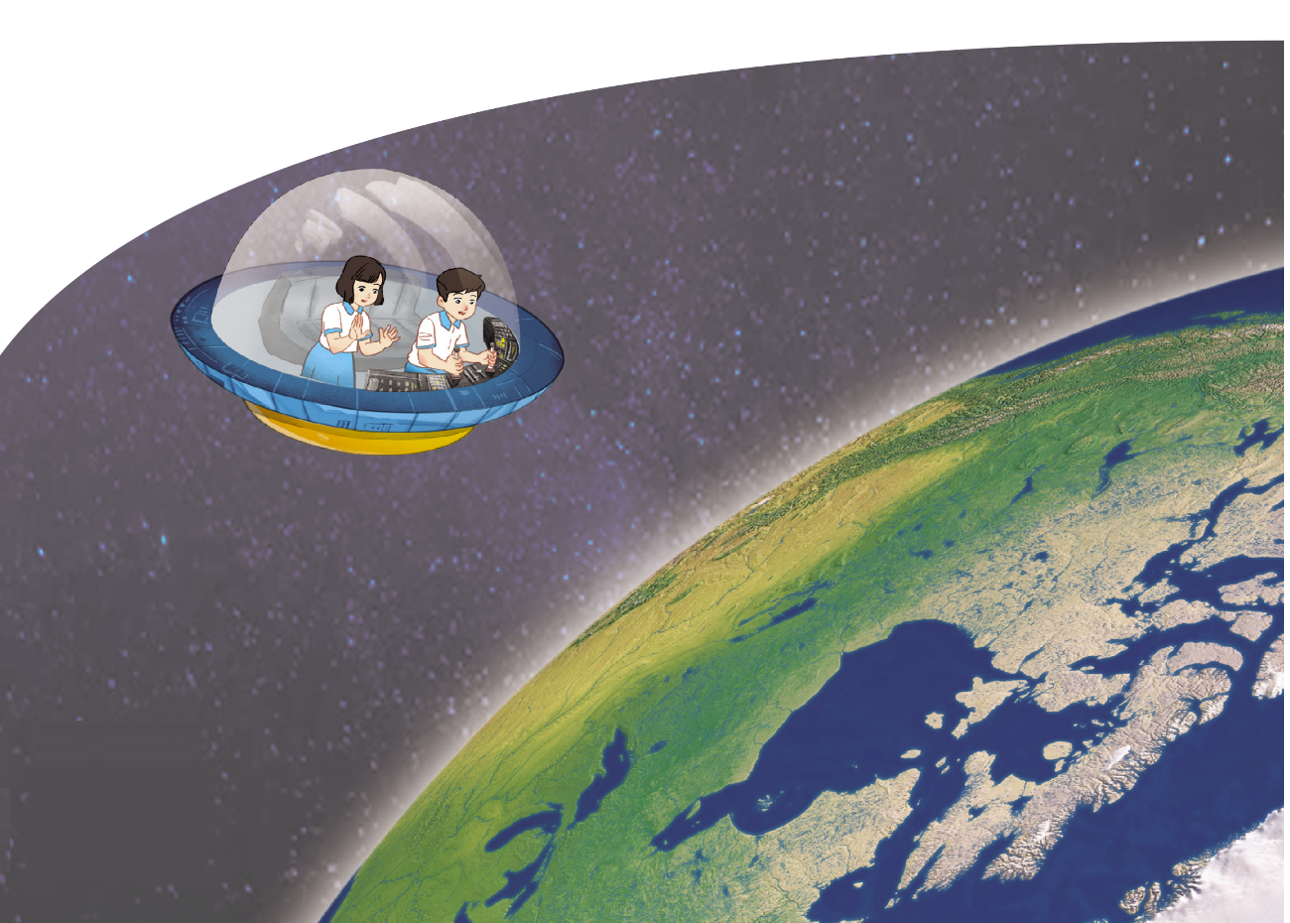  - GV hướng dẫn cách đóng các vai.  + Nội dung  + Cách thức giới thiệu  + Phân công nhiệm vụ  - YC HS thảo luận nhóm.  - Mời các nhóm trình bày.  - Mời nhóm khác nhận xét.  - Gv nhận xét, tuyên dương. | - HS đọc yêu cầu.  - HS quan sát  - HS thảo luận chỉ và nói với bạn về chiều chuyển động của Mặt Trăng, Trái Đất.  - Đại diện nhóm trình bày.  - HS nhận xét.  - HS lắng nghe, nhắc lại.  - HS quan sát.  - HS lắng nghe hướng dẫn của GV  - HS thảo luận nhóm.  - Các nhóm trình bày.  - HS nhận xét. | -HS lắng nghe  -HS lắng nghe  -HS lắng nghe
3. Vận dụng.
- GV tổ chức trò chơi “Ai nhanh-Ai đúng”: Gv đưa ra một vài hình ảnh về chuyển động của Trái Đất.  + Chiều chuyển động của Mặt Trăng quanh Trái Đất cùng chiều hay ngược chiều kim đồng hồ?  - GV đánh giá, nhận xét.  - Nhận xét sau tiết dạy, dặn dò về nhà. | - HS lắng nghe luật chơi.  - Học sinh tham gia chơi:  + Chiều chuyển động của Mặt Trăng quanh Trái Đất cũng ngược chiều kim đồng hồ theo chiều từ Tây sang Đông.
IV. ĐIỀU CHỈNH SAU BÀI DẠY:
.......................................................................................................................................
.......................................................................................................................................
.......................................................................................................................................
.....................................................................
TIẾNG VIỆT
MỞ RỘNG VỐN TỪ VỀ TRÁI ĐẤT. ÔN TẬP CÁC KIỂU CÂU ĐÃ HỌC
I. YÊU CẦU CẦN ĐẠT:
- Mở rộng vốn từ về Trái Đất. Biết dựa vào tranh và mẫu gợi ý để tạo câu kể, câu hỏi. Biết dựa vào nội dung và hình thức của câu để phân biệt kiểu câu phân loại theo mục đích nói, để chuyển câu đã cho thành câu cảm hoặc câu khiến.
- Hình thành và phát triển năng lực văn học (có khả năng quan sát các sự vật xung quanh); có tình yêu với thiên nhiên đất nước.
- Phẩm chất yêu nước: Biết yêu quê hương, đất nước qua quan sát và tìm hiểu các hình ảnh trong bài.
HSKT: Biết 1 số từ về Trái Đất. Tham gia các hoạt động dưới sự HD của GV. Nghe và nhắc lại câu trả lời
II. ĐỒ DÙNG DẠY HỌC
- Kế hoạch bài dạy, bài giảng Power point.
- SGK và các thiết bị, học liệu phục vụ cho tiết dạy.

III. HOẠT ĐỘNG DẠY HỌC
Hoạt động của giáo viên | Hoạt động của học sinh | HSKT  Ph.Bảo Anh
1. Khởi động ( 5p)
- GV tổ chức trò chơi để khởi động bài học.  + Câu 1: Đọc 2 khổ thơ đầu bài “Một mái nhà chung” trả lời câu hỏi: Bài thơ nhắc đến những mái nhà riêng của những con vật nào?  + Câu 2: Đọc khổ thơ 4,5 bài “Một mái nhà chung” trả lời câu hỏi: Mái nhà chung của muôn loài là gì?  - GV nhận xét, tuyên dương  - GV dẫn dắt vào bài mới | - HS tham gia chơi.  - 1 HS đọc bài và trả lời:  + Bài thơ nhắc đến mái nhà của chim, cá, ốc, dím.  + Mái nhà chung của muôn loài là bầu trời xanh, xanh đến vô cùng.  HSKT: Lắng nghe  - HS lắng nghe | -HS lắng nghe  -HS lắng nghe  -HS lắng nghe
2. Khám phá. ( 30p)
2.1. Hoạt động 1: Luyện từ và câu (làm việc cá nhân, nhóm)  Bài 1: Xếp những từ ngữ dưới đây vào nhóm thích hợp. (Làm việc nhóm 2)  - GV mời cầu HS đọc yêu cầu bài 1.  - Giao nhiệm vụ cho các nhóm làm việc.  - Mời đại diện nhóm trình bày.  - Mời các nhóm nhận xét, bổ sung.  - Nhận xét, chốt đáp án:  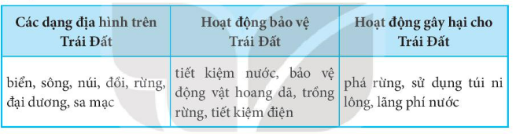  Bài 2: Cùng bạn hỏi- đáp về nội dung tranh. Viết vào vở câu hỏi, câu trả lời của em và bạn. (làm việc nhóm)  - GV mời HS nêu yêu cầu bài tập 2.  - GV mời HS làm mẫu trước lớp:  + Cô công nhân đang làm gì?  + Cô ấy đang phát cỏ.  - GV giao nhiệm vụ cho HS suy nghĩ, hỏi đáp về những vật được vẽ trong tranh...  - Mời HS thực hành hỏi đáp theo câu đã đặt.  - Mời HS khác nhận xét.  - GV nhận xét, tuyên dương, bổ sung.  - GV nói thêm: Vừa rồi cả lớp đã nói cho nhau nghe về nội dung bức tranh. Những điều các em vừa trao đổi cho thấy đây là bức tranh rất đẹp, nội dung tranh vẽ về khung cảnh thiên nhiên xanh tươi và những việc làm của con người góp phần bảo vệ khung cảnh thiên nhiên ấy.  Bài 3: Chuyển câu kể thành câu cảm hoặc câu khiến. (làm việc nhóm)  - Nước hồ trong xanh.  - Ánh nắng rực rỡ.  - Chúng ta cùng bỏ rác đúng nơi quy định.  - Cả lớp có ý thức tiết kiệm giấy viết.  - GV yêu cầu HS đọc yêu cầu bài 3.  - GV làm mẫu.  - GV gợi ý: câu cảm thường dùng những từ ôi, chao ôi, trời ơi đúng ở đầu câu; thế, quá, lắm đúng ở cuối câu; dấu chấm than khi kết thúc câu để bộc lộ cảm xúc.  - GV giao nhiệm vụ làm việc theo nhóm 4, chuyển các câu kể a,b,c, d thành câu cảm hoặc câu khiến.  - GV mời các nhóm trình bày kết quả.  - GV yêu cầu các nhóm khác nhận xét.  - GV hỏi thêm: Vì sao em cho đó là câu cảm / câu khiến?  - GV nhận xét, tuyên dương, chốt đáp án | - 1 HS đọc yêu cầu bài 1  - HS làm việc theo nhóm 2.  - Đại diện nhóm trình bày.  - Các nhóm nhận xét, bổ sung.  - HS quan sát, bổ sung.  HSKT: đọc yêu cầu, TLN cùng bạn  - 1 HS đọc yêu cầu bài tập 2.  - HS làm mẫu trước lớp  - HS thảo luận và thực hành hỏi – đáp.  - Một số HS trình bày kết quả.  - HS nhận xét bạn.  - HS lắng nghe  HSKT: đọc yêu cầu, TLN cùng bạn  - HS đọc yêu cầu bài tập 3.  - HS quan sát.  - HS chú ý.  - Các nhóm làm việc theo yêu cầu.  - Đại diện nhóm trình bày.  - Các nhóm nhận xét chéo nhau.  HSKT: đọc yêu cầu, TLN cùng bạn, chữa bài theo HD  - HS trả lời theo ý kiến cá nhân.  - HS chú ý lắng nghe. | -HS lắng nghe  -HS lắng nghe  -HS lắng nghe  -HS lắng nghe  -HS lắng nghe  -HS lắng nghe
IV. Điều chỉnh sau bài dạy:
.......................................................................................................................................
.......................................................................................................................................
------------------------------------------------------------------
TIẾNG VIỆT
VIẾT ĐOẠN VĂN TẢ BỨC TRANH
I. YÊU CẦU CẦN ĐẠT:
- Nói được nội dung tranh về Trái Đất. Viết được đoạn văn tả bức tranh về Trái Đất.
- Đọc mở rộng bài văn, bài thơ viết về hành tinh xanh (vẻ đẹp của bầu trời, Trái Đất, trách nhiệm bảo vệ giữ gìn hành tinh xnah, sống nhân ái, hòa thuận,...)
- Hình thành và phát triển năng lực văn học (có khả năng quan sát các sự vật xung quanh); có tình yêu với thiên nhiên đất nước.
- Biết yêu quê hương, đất nước qua quan sát và tìm hiểu các hình ảnh trong bài.
HSKT: Nghe và nhắc lại về nội dung bức tranh theo hướng dẫn. Viết 1-2 câu theo yêu cầu
II. ĐỒ DÙNG DẠY HỌC
- Kế hoạch bài dạy, bài giảng Power point.
- SGK và các thiết bị, học liệu phục vụ cho tiết dạy.

III. HOẠT ĐỘNG DẠY HỌC
Hoạt động của giáo viên | Hoạt động của học sinh | HSKT  Ph.Bảo Anh
1. Khởi động. ( 5p)
- GV tổ chức trò chơi để khởi động bài học.  + Câu 1: Em hãy đặt một câu khiến để nói về trách nhiệm phải bảo vệ môi trường.  + Câu 2: Em hãy đặt 1 câu cảm khi thấy một cảnh đẹp của đất nước.  - GV nhận xét, tuyên dương  - GV dẫn dắt vào bài mới | - HS tham gia chơi.  - HS đặt câu hỏi theo yêu cầu.  HSKT: Tham gia cùng bạn  - HS lắng nghe
2. Khám phá. ( 25p)
2.1. Hoạt động 2: Luyện viết đoạn.  Bài tập 1. Sưu tầm và chia sẻ với bạn tranh ảnh về Trái Đất. (làm việc chung cả lớp)  - GV yêu cầu HS đọc yêu cầu bài 1.  - GV kiểm tra sự chuẩn bị của HS về nhà chuẩn bị bức tranh, ảnh về Trái Đất ở bài học trước.  - GV tổ chức cho HS làm việc nhóm 2. Từng HS nói với bạn về nội dung tranh dựa theo gợi ý.  - GV gọi các nhóm trình bày kết quả thảo luận trước lớp.  - GV yêu cầu HS khác nhận xét.  - GV nhận xét, tuyên dương và chốt đáp án.  Bài tập 2: Viết đoạn văn tả bức tranh về Trái Đất. (làm việc cá nhân)  - GV mời HS đọc yêu cầu bài 2 và gợi ý.  - GV giải đáp cho HS những thắc mắc hoặc điều chưa hiểu.  - GV giao nhiệm vụ cho HS suy nghĩ và viết đoạn văn theo gợi ý vào vở.  - GV yêu cầu HS trình bày đoạn văn trước lớp.  - GV mời HS nhận xét.  - GV nhận xét, tuyên dương, bổ sung.  Bài tập 3: Trao đổi bài làm với bạn để góp ý và sửa lỗi. Bình chọn các đoạn văn hay. (Làm việc nhóm 4)  - GV mời HS đọc yêu cầu bài 3.  - GV mời HS đọc cho các bạn nghe đoạn văn vừa viết, góp ý cho nhau về nội dung, hình thức trình bày; sửa lỗi dùng từ ngữ, lỗi viết hoa, lỗi chính tả,...  - GV yêu cầu các nhóm trình bày đọc đoạn văn đã viết.  - GV mời các nhóm khác nhận xét.  - GV nhận xét, đanh giá.  - GV và cả lớp bình chọn các đoạn văn hay. GV ghi nhận, khen ngợi những đoạn văn rõ ràng về nội dung, sử dụng từ ngữ hay, viết câu chuẩn, trình bày đẹp, ....  - GV yêu cầu HS tiếp tục chỉnh sửa đoạn văn theo góp ý của GV và cả lớp. | - HS đọc yêu cầu bài tập 1.  - HS suy nghĩ và trả lời.  - HS trình bày kết quả  HSKT: Lắng nghe, nhắc lại  - HS nhận xét trình bày của bạn.  - HS đọc yêu cầu bài 2.  - HS suy nghĩ và viết đoạn văn vào vở.  - HS trình bày kết quả.  - HS nhận xét bạn trình bày.  HSKT: Viết theo HD  - HS đọc yêu cầu bài 3.  - Các nhóm làm việc theo yêu cầu.  - Đại diện các nhóm trình bày kết quả.  - Nhóm khác nhận xét, bổ sung.  - HS lắng nghe, điều chỉnh.  HSKT: Lắng nghe | -HS lắng nghe  -HS lắng nghe  -HS lắng nghe
3. Vận dụng. ( 5p)
- GV giao nhiệm vụ HS về nhà tìm đọc thêm những bài văn, bài thơ,...viết về hành tinh xanh của chúng ta.  - Nhận xét, đánh giá tiết dạy. | - HS lắng nghe, về nhà thực hiện.  HSKT: lắng nghe  - HS lắng nghe.
IV. Điều chỉnh sau bài dạy:
.......................................................................................................................................
.......................................................................................................................................

TOÁN
Bài 104: ÔN TẬP VỀ HÌNH HỌC VÀ ĐO LƯỜNG (TIẾT1)

I. YÊU CẦU CẦN ĐẠT:
- Củng cố kĩ năng nhận dạng và gọi tên các hình đã học, nhận biết trung điểm của đoạn thẳng, hình tròn, tâm, đường kính, bán kính; xem đồng hồ.
- Vận dụng kiến thức, kĩ năng về hình học và đo lường để tính toán, ước lượng, giải quyết vấn đề trong cuộc sống.
- Phát triển năng lực lập luận, tư duy toán học và năng lực giao tiếp toán học

- Phẩm chất nhân ái: Có ý thức giúp đỡ lẫn nhau trong hoạt động nhóm để hoàn thành nhiệm vụ.
HSKT: Tham gia các hoạt động dưới sụ HD của GV. Nghe vàlàm theo mẫu
II. ĐỒ DÙNG DẠY HỌC
- Kế hoạch bài dạy, bài giảng Powerpoint.
- SGK và các thiết bị, học liệu phục vụ cho tiết dạy.

III. HOẠT ĐỘNG DẠY HỌC
Hoạt động của giáo viên | Hoạt động của học sinh | HSKT  Ph.Bảo Anh
1.Hoạt động Khởi động:

- GV tổ chức trò chơi “Đố bạn mấy giờ?”để khởi động bài học.
- GV phổ biến luật chơi và cách chơi sau đó mời một số cặp tham gia chơi | - Mỗi cặp 2 HS tham gia chơi
+ HS 1 quay kim giờ chỉ và kim phút sau đó hỏi: ? Đố bạn mấy giờ?  + HS 2 quay kim giờ chỉ và kim phút sau đó hỏi: ? Đố bạn mấy giờ? | + HS 2 : 8 giờ 20 phút  + HS 1 : 9 giờ kém 15 phút  HSKT: Tham gia cùng bạn
- Tương tự như vậy với các cặp còn lại  - GV Nhận xét, tuyên dương.  - GV dẫn dắt vào bài mới | - HS lắng nghe.
2. Hoạt động thực hành, luyện tập:
Bài 1. Nêu tên trung điểm của các đoạn thẳng BC, CD và DE (Làm việc cá nhân)
- GV cho HS quan sát hình vẽ gọi lên bảng chỉ và trả lời miệng.
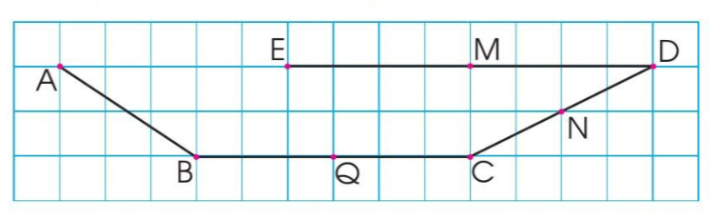  - GV mời HS khác nhận xét.  - GV nhận xét, tuyên dương. | - HS quan sát hình vẽ, chỉ và đọc tên trung điểm của các đoạn thẳng BC, CD và DE và giải thích cách nhận biết điểm đó là trung điểm của đoạn thẳng.  + Q là trung điểm của đoạn thẳng BC vì Q là điểm ở giữa hai điểm B và C ; QB = QC.  + N là trung điểm của đoạn thẳng CD vì N là điểm ở giữa hai điểm C và D ; NC = ND.  + M là trung điểm của đoạn thẳng DE vì M là điểm ở giữa hai điểm D và E ; MD = ME  + HS khác nhận xét, bổ sung.  HSKT: Chữa bài theo HD
Bài 2: Cho các hình vẽ sau: (Làm việc theo nhóm đôi).  - GV yêu cầu HS nêu đề bài  - GV cho HS làm việc theo nhóm đôi.  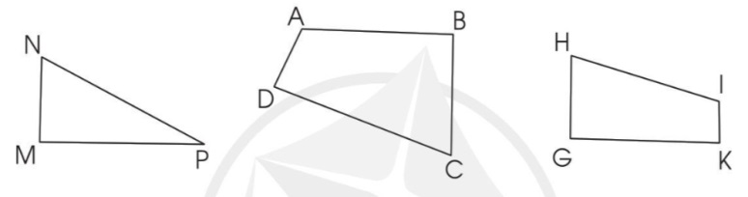  -GV mời 1 vài nhóm lên trả lời, mỗi nhóm nêu 1 hình:  + Hình tứ giác ABCD có:  - 4 đỉnh là : A, B, C, D  - 4 cạnh là AB, BC, CD, AD.  - 4 góc là: góc đỉnh A, cạnh AB, AD ; góc đỉnh B, cạnh BA, BC; góc đỉnh C, cạnh CB, CD; góc đỉnh D, cạnh DA, DC. | + 1 HS đọc đề bài.  + HS nêu tên hình và các đỉnh , cạnh, góc có trong mỗi hình đồng thời thao tác với ê ke nói cho bạn nghe cách dùng ê ke để kiểm tra góc vuông.  -HS trả lời:  + Hình tam giác MNP có:  - 3 đỉnh là : M, N, P  - 3 cạnh là MN, MP, NP  - 3 góc là: góc đỉnh M, cạnh MN, MP ; góc đỉnh P, cạnh PN, PM; góc đỉnh N, cạnh NM, NP.  + Hình tứ giác GHIK có:  - 4 đỉnh là : G, H, I, K  - 4 cạnh là: GH, HI, IK, KG.  - 4 góc là: góc đỉnh G, cạnh GH, GK; góc đỉnh H, cạnh HG, HI; góc đỉnh I, cạnh IH, IK; góc đỉnh K, cạnh KI, KG.
- GV nhận xét chung các nhóm, tuyên dương.  - GV yêu cầu một vài nhóm kiểm tra bằng êke và nêu tên các góc vuông trong từng hình.  -GV nhận xét, tuyên dương. | - Các nhóm khác nhận xét.  - Các nhóm thực hiện, nhận xét.  - HS lắng nghe, rút kinh nghiệm  HSKT: Chữa bài theo HD
Bài 3. Chọn chữ đặt trước câu trả lời đúng (Làm việc cả lớp)  - GV yêu cầu HS đọc đề bài.  - GV cho học sinh quan sát hình vẽ và chọn đáp án đúng, giải thích cách chọn. GV gợi ý để học sinh chỉ ra tâm, đường kính, bán kính của hình tròn trong bài.  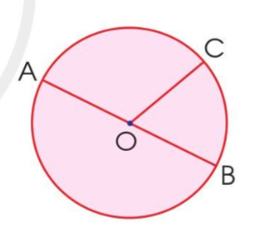 | + 1 HS đọc đề bài.
- Gọi HS trả lời  - Gọi 1 HS khác giải thích cách bạn làm.  - GV nhận xét, tuyên dương. | - HS quan sát hình vẽ, chọn đáp án đúng : đáp án C. OA, OB, OC  - HS giải thích cách chọn: vì đây là hình tròn tâm O, có các bán kính OA, OB, OC.  HSKT: Chữa bài theo HD
Bài 4. Mỗi đồng hồ tương ứng với cách đọc nào ( Tổ chức trò chơi)  - GV tổ chức trò chơi “Ai nhanh, ai đúng”  - GV phổ biến luật chơi, cách chơi  - GV chia lớp làm 3 đội, mỗi đội cử hai HS lên chơi.  - GV nhận xét, tuyên dương | -HS lắng nghe  - 3 đội, mỗi đội 2 HS lên chơi, HS khác quan sát, nhận xét.  HSKT: Chữa bài theo HD
- Nhận xét chung tiết học, tuyên dương, dặn dò chuẩn bị bài sau. | -HS lắng nghe.
IV. Điều chỉnh sau bài dạy:
.......................................................................................................................................
.......................................................................................................................................
----------------------------------------------
TOÁN
Bài 104: ÔN TẬP VỀ HÌNH HỌC VÀ ĐO LƯỜNG (TIẾT 2)
I. YÊU CẦU CẦN ĐẠT:
- Củng cố kĩ năng nhận biết một số yếu tố cơ bản như đỉnh, cạnh, mặt của khối lập phương, khối hình hộp chữ nhật, xem đồng hồ.
- Vận dụng kiến thức, kĩ năng về hình học và đo lường để tính toán, ước lượng, giải quyết vấn đề trong cuộc sống.
- Phát triển năng lực lập luận, tư duy toán học và năng lực giao tiếp toán học
HSKT: Tham gia các hoạt động dưới sự HD của GV. Nghe và làm theo mẫu
II. ĐỒ DÙNG DẠY HỌC
- Kế hoạch bài dạy, bài giảng Powerpoint.
- SGK và các thiết bị, học liệu phục vụ cho tiết dạy.

III. HOẠT ĐỘNG DẠY HỌC
Hoạt động của giáo viên | Hoạt động của học sinh | HSKT  Ph.Bảo Anh
1.Hoạt động Khởi động:

- GV tổ chức trò chơi “ Ai nhanh hơn?”để khởi động bài học.
- GV phổ biến luật chơi và cách chơi sau đó mời một số HS tham gia chơi | - 3 HS tham gia chơi
- Gọi 1 HS giỏi lên điều hành trò chơi.  - GV đưa đề bài trên màn hình.  Câu 1: Một hình chữ nhật có chiều dài là 15 m và chiều rộng là 10 m. Vậy chu vi hình chữ nhật đó là:  A. 25 m B. 150 m C. 50 m D. 27 m  + Câu 2: Một hình vuông có cạnh là 25 mm. Vậy chu vi của hình đó là:  A. 100cm B. 10 dm C. 1 dm D. 10 mm  - HS điều hành trò chơi hỏi cách thực hiện. | - HS đọc đề bài.  - HS ghi nhanh đáp án ra bảng con:  + Câu 1: C. 50 m  + Câu 2: Một hình vuông có cạnh là 25 mm. Vậy chu vi của hình đó là: C. 1dm  - HS nêu cách tính: Tìm chu vi hình chữ nhật -> Tìm mối quan hệ giữa mi-li-mét và các đơn vị: xăng- ti-mét, đề-xi-mét, mét – đổi đơn vị -> Tìm đáp án phù hợp  - HS khác nhận xét.  HSKT: Tham gia cùng bạn | -HS lắng nghe  -HS lắng nghe  -HS lắng nghe
- GV nhận xét, tuyên dương.  - GV dẫn dắt vào bài mới | - HS lắng nghe.
2. Hoạt động thực hành, luyện tập:

Bài 5. Chọn chữ đặt trước đáp án đúng (Làm việc cả lớp)  - GV cho HS quan sát hình vẽ và yêu cầu học sinh nêu tên của hai khối hình.  -GV gọi 1 HS lên điều hành bài tập  - GV nhận xét, tuyên dương HS làm tốt.  - GV cho HS nêu lại đặc điểm của khối hình hộp chữ nhật, khối lập phương ( mấy đỉnh, mấy mặt, mấy cạnh, mặt là hình gì?)  -GV nhận xét, kết luận | - HS quan sát hình vẽ, chỉ và đọc tên : khối hình hộp chữ nhật và khối hình lập phương.  - 1HS giỏi lên điều hành.  - Cả lớp lấy bảng ghi vào bảng đáp án đúng của từng câu hỏi a,b,c và giải thích cách chọn.  a, C. 8 đỉnh  b. B. 6 mặt  c. D. 12 cạnh  - HS trả lời:  + Khối hình hộp chữ nhật có: 8 đỉnh, 6 mặt, 12 cạnh, mặt là các hình chữ nhật.  + Khối lập phương có: 8 đỉnh, 6 mặt, 12 cạnh, mặt là các hình vuông.  - 1 vài HS đọc lại kết luận  HSKT: Chữa bài theo mẫu
Bài 6: (Làm việc theo nhóm đôi).  - GV yêu cầu HS nêu đề bài:  - GV đưa ra câu hỏi :  ? Bài toán cho biết gì?  ? Bài toán hỏi gì?  - GV và HS cùng tóm tắt :  Tóm tắt:  1 cái sân hình chữ nhật có:  Chiều dài : 100 m  Chiều rộng : 50 m  Cổng rộng: 3 m  Cần phải rào :... m? | + 1 HS đọc đề bài.  + HS trả lời:  - Bài toán cho biết: Một cái sân hình chữ nhật có chiều dài 100 m, chiều rộng 50 m; chiều rộng cổng 3m.  - Bài toán hỏi: Cần phải rào bao nhiêu mét?  - HS tóm tắt
-GV cho HS thảo luận theo nhóm đôi rồi giải vào phiếu học tập.  -GV mời 1 vài nhóm trình bày kết quả  - GV nhận xét, tuyên dương.  -GV có thể cho HS nêu lại cách tính chu vi hình chữ nhật. | -Các nhóm cùng thực hiện  Bài giải:  Chu vi cái sân hình chữ nhật là:  ( 100 + 50) x 2 = 300 ( m)  Người ta cần phải rào số mét là:  300 – 3 = 270 (m)  Đáp số: 270 m  - HS trình bày bài giải, HS nêu cách giải  - Các nhóm nhận xét, bổ sung.  - HS lắng nghe, rút kinh nghiệm  HSKT: Chữa bài theo mẫu
3. Hoạt động vận dụng:
+ Bài 7: ( Làm việc cả lớp)  -GV yêu cầu HS đọc đề bài:  Minh Ánh bắt đầu tập đàn lúc 9 giờ kém 10 phút và tập đàn trong 45 phút. Hỏi Minh Ánh tập đàn xong lúc mấy giờ?  -GV yêu cầu HS suy nghĩ và đưa ra lập luận xem Minh Ánh tập đàn xong lúc mấy giờ?  -GV gọi một số học sinh trình bày, giải thích cách làm.  -GV nhận xét, tuyên dương | -HS đọc tình huống  -HS suy nghĩ trả lời  -Một vài học sinh trình bày: Minh Ánh bắt đầu tập đàn lúc 9 giờ kém 10 phút và tập đàn trong 45 phút. Như vậy Minh Ánh tập đàn xong lúc 9 giờ 35 phút hay 10 giờ kém 25 phút.  -HS có thể giải thích cách làm: Từ 9 giờ kém 10 phút đến 9 giờ là 10 phút, từ 9 giờ đến 9 giờ 35 phút là 35 phút ( vì 10 phút + 35 phút = 45 phút)  -HS nhận xét, bổ sung  HSKT: Chữa bài theo mẫu
* Củng cố - dặn dò.
- Hôm nay các em học bài gì?  - Qua bài học hôm nay các em đã ôn tập được những kiến thức gì?  ? Có điều gì em cần thầy/ cô chia sẻ thêm không?  - Nhận xét chung tiết học, tuyên dương, dặn dò chuẩn bị bài sau. | - HS trả lời  HSKT: Lắng nghe  -HS lắng nghe.
IV. Điều chỉnh sau bài dạy:
.......................................................................................................................................
.......................................................................................................................................
.......................................................................................................................................
TOÁN
Bài 105 : ÔN TẬP VỀ MỘT SỐ YẾU TỐ THỐNG KÊ VÀ XÁC XUẤT (T1)

I. YÊU CẦU CẦN ĐẠT:
- Ôn tập, củng cố kỹ năng kiểm đếm số lượng và ghi lại kết quả, đọc và nhận xét thông tin trên biểu đồ tranh; bảng số liệu thống kê; mô tả được các khả năng xảy ra của một hoạt động trò chơi ngẫu nhiên đơn giản. Phát triển năng lực lập luận, tư duy toán học và năng lực giao tiếp toán học
- Chủ động học tập, tìm hiểu nội dung bài học. Biết lắng nghe và trả lời nội dung trong bài học. Tham gia tích cực trò chơi, vận dụng. Thực hiện tốt nhiệm vụ trong hoạt động nhóm.
- Có ý thức giúp đỡ lẫn nhau trong hoạt động nhóm để hoàn thành nhiệm vụ. Chăm chỉ suy nghĩ, trả lời câu hỏi; làm tốt các bài tập. Giữ trật tự, biết lắng nghe, học tập nghiêm túc.
HSKT: Tham gia các hoạt động dưới sự HD của GV. Nghe và làm theo mẫu
II. ĐỒ DÙNG DẠY HỌC
- Kế hoạch bài dạy, bài giảng Power point.
- SGK và các thiết bị, các thẻ số như trong bài tập 4

III. HOẠT ĐỘNG DẠY HỌC
Hoạt động của giáo viên | Hoạt động của học sinh | HSKT  Ph.Bảo Anh
1. Khởi động:
- Trò chơi: Nhiệm vụ bí mật  - GV tổ chức trò chơi để khởi động bài học.  Gv hướng dẫn cách chơi và quy luật chơi, cách trả lời các câu hỏi trên mẩu giấy mình chọn.  + Câu 1:Khi kiểm đếm số lượng chúng ta thường dùng cách nào để ghi lại kết quả ?  Em có nghĩ rằng kiểm đếm cần thiết cho cuộc sống của con người không ?  + Câu 2: Biểu đồ tranh cho chúng ta biết điều gì?  + Câu 3: Kể lại một trò chơi trong đó có sử dụng các thuật ngữ “chắc chắn”, “có thể”, “không thể” để mô tả khả năng xảy ra của một hoạt động nào đó trong trò chơi.Nếu bạn nào không trả lời được sẽ phải nhảy lò cò quanh lớp.  - Giáo viên tổng kết trò chơi, tuyên dương học  sinh tích cực.  - GV giới thiệu bài học.  - GV dẫn dắt vào bài mới. | - HS tham gia trò chơi: quả bóng đến bạn nào thì bạn đó chọn mẩu giấy có chứa câu hỏi và trả lời.  + Trả lời:dùng các kí hiệu để ghi lại kết quả.  + Trả lời:dạ rất cần thiết trong cuộc sống.  + Nhìn vào biểu đồ tranh cho ta biết số lượng của một hay nhiều sản phẩm nào đó.  + HS có thể kể trò chơi chọn thẻ số,lúc rút được có thể là số đúng như mình dự đoán hoặc có thể là không....  - HSKT: lắng nghe. | -HS lắng nghe  -HS lắng nghe  -HS lắng nghe
2. Luyện tập:
Bài 1. Trả lời các câu hỏi .(Làm việc nhóm đôi )  -Quan sát bảng ghi chép trên và trả lời các câu hỏi:  - GV chiếu hình vẽ minh họa, mời đại diện các nhóm lên chỉ và nêu số lượng các vạch có trong tranh.  + Cửa hàng đã bán được bao nhiêu cốc nước mía ?  + Đồ uống loại nào của cửa hàng bán được 11 cốc.  - Trong cuộc sống các bạn có thấy việc làm này có cần thiết không ?  Bài 2 : Quan sát tranh và thực hiện các yêu cầu.  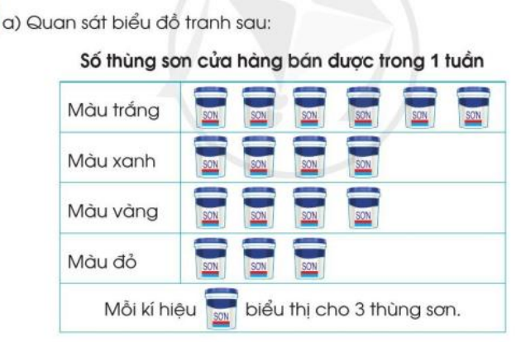  b.Đọc biểu đồ trên và trả lời các câu hỏi :  GV yêu cầu hs làm bài vào vở :  - Cửa hàng đã bán được bao nhiêu thùng sơn màu trắng ?  - Màu sơn nào của cửa hàng đã bán được 9 thùng ?  - Những màu sơn nào đã bán được số lượng thùng bằng nhau  - Cửa hàng đã bán được tất cả bao nhiêu thùng sơn | - HS quan sát mô hình và trả lời câu hỏi.  + Cửa hàng bán được 35 cốc nước mía.  + Nước cam bán được 11 côc.  + HS : rất cần thiết.  HS khác nhận xét, bổ sung.  - HS quan sát,thảo luận và trả lời các câu hỏi.Bạn đại diện trả lời.  - HS làm bài vào vở.  - Cửa hàng bán được số thùng sơn:  6 x 3 = 18 thùng.  - Số sơn màu đỏ bán được 9 thùng.  - Số sơn cửa hàng bán được như nhau là màu vàng và xanh.  - 51 thùng sơn.  - HS nhận xét và bổ sung ý kiến .  HSKT: Chữa bài theo HD | -HS lắng nghe  -HS lắng nghe  -HS lắng nghe
3. VẬN DỤNG:Trò chơi “ Rút thẻ”
Gv tổ chức cho HS chơi trò chơi “Rút thẻ”  -GV yêu cầu hs thực hiện bài 4 theo nhóm 6: rút một thẻ bất kì đọc số ghi trên thẻ.  Gv QS theo dõi các nhóm…  - Cho một nhóm thực hành trước lớp.  ->GV nhận xét và kết luận:  a.Có thể rút ra được một thẻ bất kỳ .  b.Có thể rút ra được một thẻ có hình chú thỏ hoặc chú voi.  *Trong cuộc sống những thuật  “chắc chắn, “ có thể ”, “không thể” rất cần thiết vì…..  Củng cố - dặn dò  - GV:Bài học hôm nay em ôn tập được những kiến thức gì ?  Để nắm được kiến thức đó,em nhắn bạn điều gì ?  Có điều gì em cần chia sẻ thêm không ?  - GV đánh giá, động viên, khích lệ HS. | - Các nhóm thực hành chơi; rút một thẻ bất kì đọc hình ghi trên thẻ.  Sau khi chơi, HS sử dụng các thuật ngữ “ chắc chắn,  “ có thể ”, “ không thể ” để mô tả đúng khả năng xảy ra của một lần rút thẻ.  -Lớp nhận xét, bổ sung  -HS nêu ý kiến :  Bài học hôm nay giúp em nắm rõ hơn về một số yếu tố thống kê và xắc suất.  Để nắm được kiến thức đó,em nhắn bạn nên chú ý lắng nghe cô giảng,cẩn thận quan sát và tìm hiểu từng nội dung và yêu cầu của bài.  -HS lắng nghe | -HS lắng nghe  -HS lắng nghe  -HS lắng nghe
IV. Điều chỉnh sau bài dạy:
.......................................................................................................................................
.......................................................................................................................................
TIẾNG VIỆT
ÔN TẬP VÀ ĐÁNH GIÁ CUỐI HỌC KÌ 2 ( tiết 1+2)
I. YÊU CẦU CẦN ĐẠT:
+ Đọc đúng các từ, câu; đọc rõ ràng đoạn văn, câu chuyện, bài thơ, VB thông tin theo yêu cầu; bước đầu biết đọc diễn cảm lời nói của nhân vật trong bài đọc; biết nghỉ hơi ở chỗ có dấu câu hoặc chỗ ngắt nhịp thơ. Tốc độ đọc khoảng 70 - 80 tiếng trong 1 phút.
+ Hiểu nội dung bài đọc (nhận biết được chi tiết trong bài đọc, tìm được ý chính của từng đoạn văn, hiểu được lời tác giả muốn nói qua VB dựa vào gợi ý). Nhận biết được các từ ngữ miêu tả điệu bộ, hành động của nhân vật, nhận biết được chi tiết về thời gian, địa điểm, hình ảnh so sánh, trình tự của các sự việc trong VB, nhận xét được về hình dáng, điệu bộ, hành động của nhân vật qua hình ảnh, tranh minh họa, truyện tranh,… Biết bày tỏ suy nghĩ, tình cảm về nhân vật trong tác phẩm.
+ Phân biệt được từ ngữ chỉ sự vật, hoạt động, đặc điểm. Nhận biết được một số nhóm từ chỉ đăc điểm (chỉ màu sắc, âm thanh, hương vị, hình dáng/kích thước, phẩm chất). Nhận biết và đặt được câu kể, câu cảm, câu khiến thể hiện qua dấu câu, qua từ đánh dấu kiểu câu, và công dụng của kiểu câu.
- Năng lực tự chủ, tự học: lắng nghe, đọc bài và trả lời các câu hỏi. Nêu được nội dung bài. Tham gia trò chơi, vận dụng. Tham gia đọc trong nhóm.
- Biết yêu cảnh đẹp, quê hương qua bài tập đọc. Biết yêu quý bạn bè qua câu chuyện về những trải nghiệm mùa hè. Chăm chỉ đọc bài, trả lời câu hỏi. Giữ trật tự, học tập nghiêm túc.
HSKT: Tham gia ôn tập dưới sự HD của GV. Nghe và nhắc lại câu trả lời
II. ĐỒ DÙNG DẠY HỌC
- Kế hoạch bài dạy, bài giảng Power point.
- SGK và các thiết bị, học liệu phục vụ cho tiết dạy.

III. HOẠT ĐỘNG DẠY HỌC
Hoạt động của giáo viên | Hoạt động của học sinh | HSKT  Ph.Bảo Anh
1. Khởi động.
- GV tổ chức cho HS nghe và hát theo bài hát “ Trái Đất này là của chúng mình”.  + Câu 1: Các bạn nghe và hát xong bài hát các bạn có suy nghĩ gì?  - GV Nhận xét, tuyên dương.  - GV dẫn dắt vào bài mới | - HS hát theo nhạc  + Trả lời: Là anh em trên cùng một bầu trời, một Trái Đất phải biết đoàn kết và yêu thương nhau.  - HSKT: lắng nghe.
2. Khám phá.
2.1. Hoạt động 1: Quan sát tranh  - GV yêu cầu HS đọc bài tập 1  - GV yêu cầu HS quan sát tranh và đặt câu hỏi  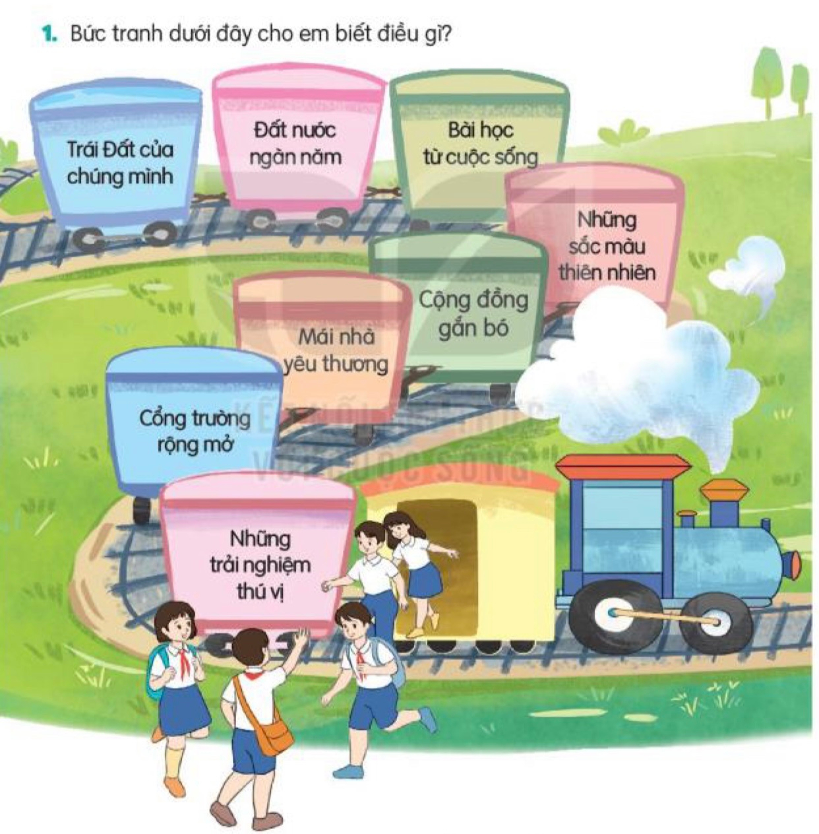  ? Bức tranh cho em biết điều gì?  - GV cho HS làm việc nhóm 4 nêu những ý kiến của mình về bức tranh  - GV yêu cầu HS chia sẻ trước lớp  - Gv nhận xét, tuyên dương những ý kiến chia sẻ  hay.  2.2. Hoạt động 2: Đọc văn bản và trả lời câu hỏi.  - GV yêu cầu HS đọc yêu cầu bài  - GV gọi HS đọc và trả lời lần lượt 4 câu hỏi trong sgk.  - GV cho HS thảo luận nhóm 4  - GV yêu cầu HS chia sẻ trước lớp  + Câu 1: Hãy nêu tên 1 – 2 bài tập đọc trong mỗi chủ điểm em đã học?  + Câu 2: Bài tập đọc đó thuộc chủ điểm nào?  + Câu 3: Bài đó viết về ai hoặc viết về sự vật gì?  + Câu 4: Chi tiết nào trong bài đọc khiến em thấy thú vị?  - GV nhận xét, tuyên dương. | - HS đọc yêu cầu.  - HS quan sát tranh.  - HS thảo luận chia sẻ ý kiến trong nhóm  - HS chia sẻ trước lớp  VÍ DỤ: Bức trang vẽ cảnh đoàn tàu, mỗi toa tàu ghi tên một chủ điểm Tiếng Việt mà chúng ta đã học. Có các bạn nhỏ tươi cười hớn hở vì đã mở mang được sự hiểu biết của mình trong một năm học đã qua.  - HS đọc yêu cầu bài  - HS đọc các câu hỏi  - HS thảo luận nhóm  - HS chia sẻ trước lớp  + Bài bác sĩ Y-éc-xanh.  - Bài ở chủ điểm Trái Đất của chúng mình.  - Bài tập đọc viết về một bác sĩ .  - Em thấy chi tiết hay đó là khi ông nói: Trái Đất đích thực là ngôi nhà của chúng ta
3. Hoạt động luyện tập
3.1. Hoạt động 3: Trò chơi: Ghép từ ngữ để tạo câu  - GV cho HS chơi trò chơi.  - GV hướng dẫn cách chơi: Bạn thứ nhất nêu từ chỉ sự vật, bạn thứ hai nêu từ chỉ đặc điểm hoặc hoạt động phù hợp.  - GV tổ chức cho HS chơi theo cặp đôi trong tổ:  - GV cho HS đọc yêu cầu bài 4  - GV yêu cầu HS quan sát tranh và đọc mẫu  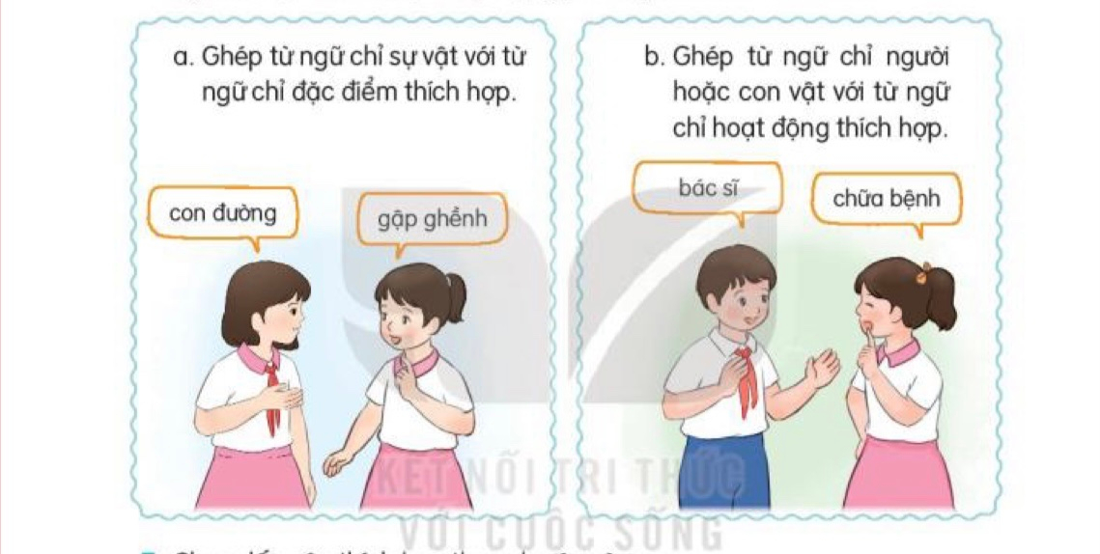  - GV cho 2HS luyện tập theo mẫu  - GV cho HS cả lớp chơi  a. Ghép từ ngữ chỉ sự vật với từ ngữ chỉ đặc điểm  thích hợp.  - GV cho HS các cặp chơi trong tổ  - Gọi 2-3 căp trình bày trước lớp.  - GV nhận xét, tuyên dương.  b. Ghép từ ngữ chỉ người hoặc con vật với từ ngữ chỉ hoạt động thích hợp.  - GV cho HS các cặp chơi trong tổ  - Gọi 2-3 căp trình bày trước lớp.  - GV nhận xét, tuyên dương.  3.2. Hoạt động 4: Chọn dấu câu thích hợp thay cho ô vuông.  - GV gọi HS đọc yêu cầu trước lớp.  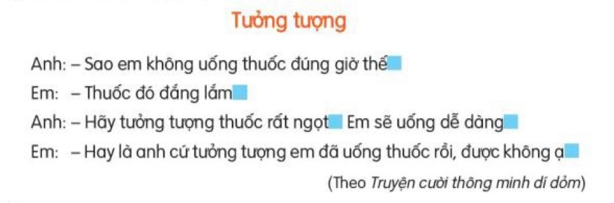  - GV cho HS làm việc nhóm 4: Các nhóm đọc thầm câu truyện trong sách giáo khoa và suy nghĩ để chọn được các dấu câu thích hợp.  - GV mời các nhóm lên trình bày.  - GV nhận xét, tuyên dương.  - GV đặt câu hỏi  ? Khi đọc câu truyện trên em thấy thế nào?  ? Tại sao em lại thấy buồn cười?  - GV nhận xét, tuyên dương  3.3. Hoạt động 5: Tìm câu kể, câu cảm, câu khiến trong truyện vui ở trên ( làm việc cá nhân)  - GV cho HS đọc yêu cầu bài  ? Bài tập yêu cầu gì?  - GV yêu cầu HS làm bài vào vở  - GV gọi HS lên chia sẻ bài của mình trước lớp  - HS nhận xét bài bạn  - GV nhận xét, tuyên dương. | - HS tham gia chơi  - HS lắng nghe  - 1 cặp đôi luyện tập  - HS tham gia chơi  Con sông Uốn lượn  Hoa hồng Ngào ngạt  Bầu trời Xanh ngắt  Cô giáo Giảng bài  Con chim Hót líu lo  Bác nông dân Cấy lúa  - HS đọc yêu cầu  - Các nhóm thảo luận  - Các nhóm lên trình bày  - HS nhận xét bài nhóm bạn  Anh: - Sao em không uống thuốc đúng giờ thế ?  Em: - Thuốc đó đắng lắm!  Anh: - Hãy tưởng tựng thuốc rất ngọt . Em sẽ uống dễ dang .  Em: - Hay là anh cứ tưởng tượng em đã uống thuốc rồi, được không ạ?  - HS trả lời  - Khi đọc câu truyện em thấy buồn cười.  - Vì người em nói với người anh là tưởng tượng là em đã uống thuốc.  - HS đọc yêu cầu bài  - HS trả lời câu hỏi  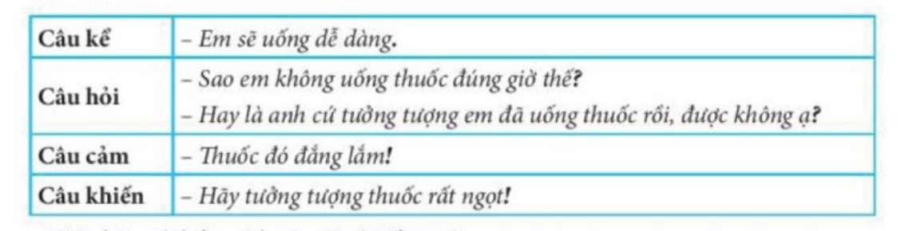  HSKT: Lắng nghe, nhắc lại | -HS lắng nghe  -HS lắng nghe  -HS lắng nghe
4. Vận dụng.
- GV tổ chức vận dụng để củng cố kiến thức và vận dụng bài học vào tực tiễn cho học sinh.  + Cho HS quan sát một số tranh, ảnh trên máy chiếu về đặc điểm, hoạt động của sự vậ, con người, con vật.  + GV nêu câu các bạn nhìn thấy đám mây như thế nào?  + Con bò đang làm gì?  - GV nhận xét tiết học  - Dặn dò : chuẩn bị cho tiết ôn tập 3, 4 | - HS tham gia để vận dụng kiến thức đã học vào thực tiễn.  - HS quan sát trên máy chiếu.  + Trả lời các câu hỏi.  HSKT: lắng nghe, theo dõi  - Lắng nghe, rút kinh nghiệm.
IV. ĐIỀU CHỈNH SAU TIẾT DẠY
.......................................................................................................................................
.......................................................................................................................................
.......................................................................................................................................
Ngày soạn: 20/5/2023
Ngày giảng: Thứ ba ngày 23 tháng 5 năm 2023
TOÁN
Bài : ÔN TẬP VỀ MỘT SỐ YẾU TỐ THỐNG KÊ VÀ XÁC XUẤT( T2)
I. YÊU CẦU CẦN ĐẠT:
- Ôn tập, củng cố kỹ năng kiểm đếm số lượng và ghi lại kết quả, đọc và nhận xét thông tin trên biểu đồ tranh; bảng số liệu thống kê; mô tả được các khả năng xảy ra của một hoạt động trò chơi ngẫu nhiên đơn giản. Phát triển năng lực lập luận, tư duy toán học và năng lực giao tiếp toán học.
- Chủ động học tập, tìm hiểu nội dung bài học. Biết lắng nghe và trả lời nội dung trong bài học. Tham gia tích cực trò chơi, vận dụng. Thực hiện tốt nhiệm vụ trong hoạt động nhóm.
- Có ý thức giúp đỡ lẫn nhau trong hoạt động nhóm để hoàn thành nhiệm vụ. Chăm chỉ suy nghĩ, trả lời câu hỏi; làm tốt các bài tập. Giữ trật tự, biết lắng nghe, học tập nghiêm túc.
HSKT: Ôn tập, củng cố kiến thức dưới sự HD của GV. Theo dõi, lắng nghe
II. ĐỒ DÙNG DẠY HỌC
- Kế hoạch bài dạy, bài giảng Power point.
- SGK và các thiết bị, các thẻ số như trong bài tập 4

III. HOẠT ĐỘNG DẠY HỌC
Hoạt động của giáo viên | Hoạt động của học sinh | HSKT  Ph.Bảo Anh
1. Khởi động:
- Trò chơi: Nhiệm vụ bí mật  - GV tổ chức trò chơi để khởi động bài học.  Gv hướng dẫn cách chơi và quy luật chơi, cách trả lời các câu hỏi trên mẩu giấy mình chọn.  + Câu 1:Khi kiểm đếm số lượng chúng ta thường dùng cách nào để ghi lại kết quả ?  Em có nghĩ rằng kiểm đếm cần thiết cho cuộc sống của con người không ?  + Câu 2: Biểu đồ tranh cho chúng ta biết điều gì?  + Câu 3: Kể lại một trò chơi trong đó có sử dụng các thuật ngữ “chắc chắn”, “có thể”, “không thể” để mô tả khả năng xảy ra của một hoạt động nào đó trong trò chơi.Nếu bạn nào không trả lời được sẽ phải nhảy lò cò quanh lớp.  - Giáo viên tổng kết trò chơi, tuyên dương học  sinh tích cực.  - GV giới thiệu bài học.  - GV dẫn dắt vào bài mới. | - HS tham gia trò chơi: quả bóng đến bạn nào thì bạn đó chọn mẩu giấy có chứa câu hỏi và trả lời.  + Trả lời:dùng các kí hiệu để ghi lại kết quả.  + Trả lời:dạ rất cần thiết trong cuộc sống.  + Nhìn vào biểu đồ tranh cho ta biết số lượng của một hay nhiều sản phẩm nào đó.  + HS có thể kể trò chơi chọn thẻ số,lúc rút được có thể là số đúng như mình dự đoán hoặc có thể là không....  - HSKT: theo dõi, lắng nghe. | -HS lắng nghe  -HS lắng nghe  -HS lắng nghe
2. Luyện tập:
Bài 2 : Quan sát tranh và thực hiện các yêu cầu.  Mục tiêu: Củng cố kĩ đọc và nhận xét thông tin trên biểu đồ tranh  b.Đọc biểu đồ trên và trả lời các câu hỏi :  GV yêu cầu hs làm bài vào vở :  - Cửa hàng đã bán được bao nhiêu thùng sơn màu trắng ?  - Màu sơn nào của cửa hàng đã bán được 9 thùng ?  - Những màu sơn nào đã bán được số lượng thùng bằng nhau ?  - Cửa hàng đã bán được tất cả bao nhiêu thùng sơn ?  - GV mời hs nhận xét.  - GV nhận xét bài làm của hs,tuyên dương,đánh giá  Bài 3 : Làm việc nhóm đôi.  - GV mời hs đọc các câu hỏi trong sgk:  a) Có bao nhiêu người đến khám răng trong ngày thứ Hai?  b) Số người đến khám răng trong ngày Chủ nhật nhiều hơn trong ngày thứ Hai là bao nhiêu người?  c) Ngày nào chỉ có 2 người đến khắm răng?  d) Có bao nhiêu người đến khám răng trong cả tuần?  - GV chiếu slide và yêu cầu HS quan sát, mô tả những thông tin từ biểu đồ đó.  - Yêu cầu HS hoạt động theo cặp, đặt và trả lời các câu hỏi liên quan đến biểu đồ.  - GV gọi các nhóm trình bày.  - GV nhận xét bài của hs,nhắc hs vệ sinh,giữ gìn răng miệng sạch sẽ để không bị sâu răng.  - GV Nhận xét, tuyên dương. | - HS quan sát,thảo luận và trả lời các câu hỏi.Bạn đại diện trả lời.  - HS làm bài vào vở.  - Cửa hàng bán được số thùng sơn:  6 x 3 = 18 thùng.  - Số sơn màu đỏ bán được 9 thùng.  - Số sơn cửa hàng bán được như nhau là màu vàng và xanh.  - 51 thùng sơn.  - HS nhận xét và bổ sung ý kiến .  - HS nêu đề bài,đọc các câu hỏi sgk  - Cả lớp lắng nghe ý nghĩa của bài toán.  - HS chia nhóm 2,làm việc trên phiếu bài tập .  - HS trình bày và nhận xét bài của bạn  - HS : có 7 người  - HS ngày chủ nhật nhiều hơn ngày thứ hai là 7 người.  - Ngày thứ năm chỉ có 2 người đến khám răng.  - Cả tuần có tất cả 45 người .  HSKT: chữa bài theo hd. Nghe và nhắc lại
3. VẬN DỤNG:Trò chơi “ Rút thẻ
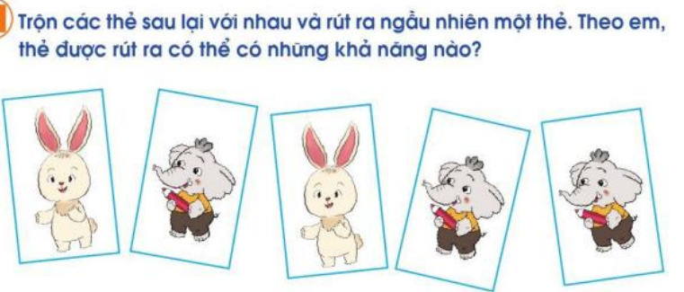  Gv tổ chức cho HS chơi trò chơi “Rút thẻ”  -GV yêu cầu hs thực hiện bài 4 theo nhóm 6: rút một thẻ bất kì đọc số ghi trên thẻ.  Gv QS theo dõi các nhóm…  - Cho một nhóm thực hành trước lớp.  ->GV nhận xét và kết luận:  a.Có thể rút ra được một thẻ bất kỳ .  b.Có thể rút ra được một thẻ có hình chú thỏ hoặc chú voi.  *Trong cuộc sống những thuật  “chắc chắn, “ có thể ”, “không thể” rất cần thiết vì…..  4. Củng cố - dặn dò  - GV:Bài học hôm nay em ôn tập được những kiến thức gì ?  Để nắm được kiến thức đó,em nhắn bạn điều gì ?  Có điều gì em cần chia sẻ thêm không ?  - GV đánh giá, động viên, khích lệ HS. | - Các nhóm thực hành chơi; rút một thẻ bất kì đọc hình ghi trên thẻ.  Sau khi chơi, HS sử dụng các thuật ngữ “ chắc chắn,  “ có thể ”, “ không thể ” để mô tả đúng khả năng xảy ra của một lần rút thẻ.  -Lớp nhận xét, bổ sung  -HS nêu ý kiến :  Bài học hôm nay giúp em nắm rõ hơn về một số yếu tố thống kê và xắc suất.  Để nắm được kiến thức đó,em nhắn bạn nên chú ý lắng nghe cô giảng,cẩn thận quan sát và tìm hiểu từng nội dung và yêu cầu của bài  -HSKT: lắng nghe | -HS lắng nghe  -HS lắng nghe  -HS lắng nghe
IV. Điều chỉnh sau bài dạy:
.......................................................................................................................................
.......................................................................................................................................
.......................................................................................................................................
-----------------------------------------------------------------
TIẾNG VIỆT
ÔN TẬP VÀ ĐÁNH GIÁ CUỐI HỌC KÌ 2 ( tiết 3)
I. YÊU CẦU CẦN ĐẠT:
+ Đọc đúng các từ, câu; đọc rõ ràng đoạn văn, câu chuyện, bài thơ, VB thông tin theo yêu cầu; bước đầu biết đọc diễn cảm lời nói của nhân vật trong bài đọc; biết nghỉ hơi ở chỗ có dấu câu hoặc chỗ ngắt nhịp thơ. Tốc độ đọc khoảng 70 - 80 tiếng trong 1 phút. Hiểu nội dung bài đọc (nhận biết được chi tiết trong bài đọc, tìm được ý chính của từng đoạn văn, hiểu được lời tác giả muốn nói qua VB dựa vào gợi ý). Nhận biết được các từ ngữ miêu tả điệu bộ, hành động của nhân vật, nhận biết được chi tiết về thời gian, địa điểm, hình ảnh so sánh, trình tự của các sự việc trong VB, nhận xét được về hình dáng, điệu bộ, hành động của nhân vật qua hình ảnh, tranh minh họa, truyện tranh,… Biết bày tỏ suy nghĩ, tình cảm về nhân vật trong tác phẩm.
- Lắng nghe, viết bài đúng, kịp thời và hoàn thành các bài tập trong SGK. Tham gia trò chơi, vận dụng. Tham gia làm việc trong nhóm để ttrar lời câu hỏi trong bài.
- Biết yêu cảnh đẹp, quê hương qua bài viết. Chăm chỉ viết bài, trả lời câu hỏi. Giữ trật tự, học tập nghiêm túc.
HSKT: Tham gia các hoạt động dưới sự HD của GV. Nghe và nhắc lại câu trả lời
II. ĐỒ DÙNG DẠY HỌC
- Kế hoạch bài dạy, bài giảng Power point.
- SGK và các thiết bị, học liệu phục vụ cho tiết dạy.

III. HOẠT ĐỘNG DẠY HỌC
Hoạt động của giáo viên | Hoạt động của học sinh | HSKT  Ph.Bảo Anh
1. Khởi động.
- GV tổ chức trò chơi “ Hái hoa dân chủ” để khởi động bài học.  + Câu 1: Viết tiếp để hoàn chỉnh câu chỉ đặc điểm của con mèo.  + Câu 2: Câu sau thuộc dạng câu nào?.  - GV Nhận xét, tuyên dương.  - GV dẫn dắt vào bài mới | - HS tham gia trò chơi  + Trả lời: Con mèo có bộ lông rất mượt  + Trả lời: Em đã học bài chưa? Thuộc câu hỏi  - HSKT: lắng nghe.
2. Luyện tập.
2.1. Hoạt động 1: Nêu tên tác giả bài thơ Đất nước là gì?, Tiếng nước mình?, Một mái nhà chung. Đọc thuộc 2-3 khổ thơ trong một bài thơ đã học(làm việc nhóm)  - GV cho HS đọc yêu cầu bài 1  - GV cho HS thảo luận theo nhóm 4  - GV yêu cầu đại diện nhóm trả lời.  - GV yêu cầu HS đọc thuộc lòng 2-3 khổ thơ của một bài thơ e đã học (5’)  - GV gọi HS lên đọc bài  - Nhóm nhận xét bài đọc của bạn  - GV nhận xét và tuyên dương  2.2. Hoạt động 2: Đọc bài Đàn chim gáy và thực hiện yêu cầu  - GV mời HS nêu yêu cầu.  - GV đọc mẫu: Đọc diễn cảm, nhấn giọng ở những từ ngữ giàu sức gợi tả, gợi cảm.  - GV HD đọc: Đọc trôi chảy toàn bài, nghỉ hơi ở chỗ ngắt nhịp.  - Gọi 1 HS đọc toàn bài.  - HS chia đoạn:  + Đoạn 1: Từ đầu đến vòng cườm đẹp quanh cổ.  + Đoạn 2: Tiếp theo cho đến đi mót lúa.  + Đoạn 3: Phần còn lại.  - GV gọi HS đọc nối tiếp theo đoạn.  - GV mời HS nêu từ ngữ giải nghĩa trong SGK.  - Luyện đọc đoạn: GV tổ chức cho HS luyện đọc đoạn theo nhóm 3.  - GV nhận xét các nhóm.  - GV gọi HS đọc và trả lời lần lượt 3 câu hỏi trong sgk. GV nhận xét, tuyên dương.  - GV hỗ trợ HS gặp khó khăn, lưu ý rèn cách trả lời đầy đủ câu.  + Câu 1: Khi nào chim gáy bay về cánh đồng làng?  + Câu 2: Nêu những đặc điểm của chim gáy?  + Câu 3: Em thích đặc điểm nào của loài chim gáy? Vì sao?  - HS nhận xét câu trả lời của bạn  - GV nhận xét, tuyên dương, bổ sung | - HS đọc yêu cầu.  - HS thảo luận.  - HS trả lời  + Bài Đất nước là gì?- Huỳnh Mai Liên  + Tiếng nước mình của Mai Liên  + Một mái nhà chung của Định Hải.  - HS học thuộc  - 2-3HS đọc  - HS lắng nghe.  - HS nêu yêu cầu  - HS lắng nghe.  - HS lắng nghe cách đọc.  - 1 HS đọc toàn bài.  - HS quan sát  - HS đọc nối tiếp theo đoạn.  - HS đọc giải nghĩa từ.  - HS luyện đọc theo nhóm 3.  - HS trả lời lần lượt các câu hỏi:  -HS lắng nghe  -HS lắng nghe  -HS lắng nghe  + Chim gáy bay về cánh đồng làng khi mùa gặt bắt đầu/ vào mùa gặt.  + Những đặc điểm của chim gáy: đức tính thì hiền lành, chăm chỉ; thân hình béo nục; đôi mắt màu nâu, trầm ngâm, ngơ ngác; lông mịn mượt; cổ quàng một chiếc “tạp dề” công nhân đầy hạt cườm lấp lánh; đuôi xòe như múa.  + HS có thể trả lời theo ý của mình: Ví dụ: em thích đặc điểm chiếc cổ của chim gáy quàng một chiếc “tạp dề” công nhân đầy hạt cườm lấp lánh, vì giống như .......  HSKT: Theo dõi, lắng nghe | -HS lắng nghe  -HS lắng nghe  -HS lắng nghe
3. Vận dụng.
- GV đặt câu hỏi cho HS trả lời  ? Em hãy chia sẻ những điều thú vị trong buổi học ngày hôm nay cho cô và các bạn biết .  - Nhận xét, đánh giá tiết dạy. | - HS lắng nghe.  - HS trả lời
IV. ĐIỀU CHỈNH SAU TIẾT DẠY:
......................................................................................................................................
TỰ NHIÊN VÀ XÃ HỘI
CHỦ ĐỀ 6: TRÁI ĐẤT VÀ BẦU TRỜI
ÔN TẬP CHỦ ĐỀ TRÁI ĐẤT VÀ BẦU TRỜI (T2)

I. YÊU CẦU CẦN ĐẠT:
- Xác định được các phương hướng, hình dạng Trái Đất, các đới khí hậu, bề mặt Trái Đất, Trái Đất trong hệ Mặt Trời. Biết đặt câu hỏi, quan sát, thu thập, xử lí thông tin. Giới thiệu được một số dạng địa hình qua các hình đã sưu tầm. Trân trọng, yêu quý quê hương, đất nước.
- Có biểu hiện chú ý học tập, tự giác tìm hiểu bài để hoàn thành tốt nội dung tiết học. Có biểu hiện tích cực, sáng tạo trong các hoạt động học tập, trò chơi, vận dụng. Có biểu hiện tích cực, sôi nổi và nhiệt tình trong hoạt động nhóm. Có khả năng trình bày, thuyết trình… trong các hoạt động học tập.
- Yêu quê hương, đất nước. Có tinh thần chăm chỉ học tập, luôn tự giác tìm hiểu bài. Giữ trật tự, biết lắng nghe, học tập nghiêm túc. Có trách nhiệm với tập thể khi tham gia hoạt động nhóm.
HSKT: Tham gia các hoạt động dưới sự HD của GV.
II. ĐỒ DÙNG DẠY HỌC
- Kế hoạch bài dạy, bài giảng Power point.
- SGK và các thiết bị, học liệu phụ vụ cho tiết dạy.

III. HOẠT ĐỘNG DẠY HỌC
Hoạt động của giáo viên | Hoạt động của học sinh | HSKT  Ph.Bảo Anh
1. Khởi động:
- GV tổ chức cho HS tham gia trò chơi: Đông, Tây, Nam, Bắc  - GV dẫn dắt vào bài mới | - HS tham gia trò chơi.
2. Luyện tập:
Hoạt động 1. Vẽ hoặc làm mô hình Mặt Trời và các hành tinh trong hệ Mặt Trời. (Làm việc nhóm 6).  - GV yêu cầu từng nhóm HS trao đổi, lựa chọn việc Vẽ hoặc làm mô hình Mặt Trời và cách thức thể hiện cụ thể Mặt trời và các hành tinh.  - GV nêu một số câu hỏi gợi ý:  + Em vẽ hay làm mô hình Mặt Trời và các hành tinh trong hệ Mặt trời?  - GV mời đại diện các nhóm trình bày.  - GV mời HS khác nhận xét.  - GV nhận xét chung, tuyên dương. | - HS làm việc nhóm 6 và thực hiện theo yêu cầu của GV.  - HS trả lời câu hỏi  - HS trả lời theo thống nhất chung của nhóm đã chọn.  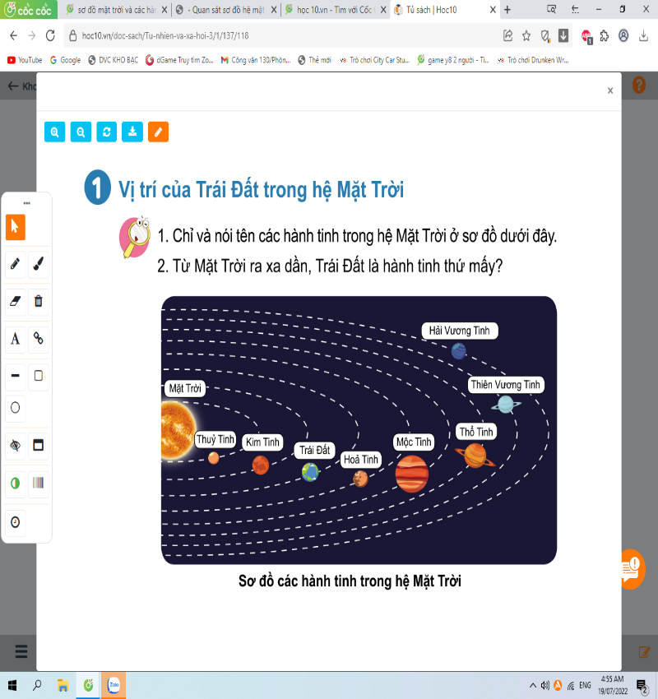  - Đại diện các nhóm trình bày.  - HS nhận xét.  HSKT: Tham gia dưới sự HD | -HS lắng nghe  -HS lắng nghe  -HS lắng nghe
3. Vận dụng:
Hoạt động 2. Giới thiệu một số dạng địa hình qua các hình đã sưu tầm.(Làm việc nhóm 4).  - GV tổ chức cho HS chơi trò chơi “MC”. GV yêu cầu HS chuẩn bị trang trí, bày biện triển lãm và giới thiệu các bức tranh về các dạng địa hình nhóm mình đã sưu tầm.  - GV theo dõi giúp đỡ các nhóm.  _ GV mời đại diện các nhóm giới thiệu những bức tranh, hình vẽ nhóm mình đã sưu tầm được.  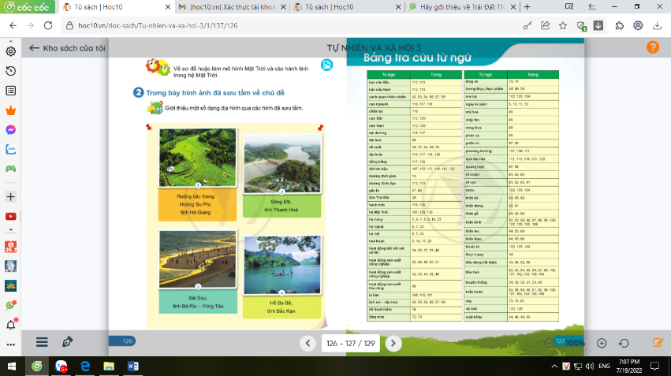  VD:  - Địa hình đồi. 3. Địa hình biển.  - Địa hình sông. 4. Địa hình hồ.  - GV mời HS nhận xét  - GV hỏi thêm: Cảm nghĩ về quê hương, đất nước mình qua những bức tranh, hình vẽ mà em đã sưu tầm được.  - GV nhận xét, cùng cả lớp bình bầu nhóm thắng cuộc: Có nhiều bức tranh đa dạng nhất, giới thiệu hay nhất.  - Nhận xét bài học.  - Dặn dò về nhà. | - HS làm việc nhóm 4 và thực hiện theo yêu cầu của GV.  - Đại diện các nhóm giới thiệu những bức tranh, hình vẽ nhóm mình đã sưu tầm được  - HS nhận xét, bổ sung  - HS trả lời  - Học sinh tham gia bình bầu nhóm thắng cuộc cùng GV.  - Lắng nghe, rút kinh nghiệm.  HSKT: Theo dõi
IV. ĐIỀU CHỈNH SAU BÀI DẠY:
.......................................................................................................................................
.......................................................................................................................................
.......................................................................................................................................
---------------------------------------------------------------------

Ngày soạn: 21/5/2023
Ngày giảng: Thứ tư ngày 24 tháng 5 năm 2023
TOÁN
Bài : ÔN TẬP CHUNG ( tiết 1)
I. YÊU CẦU CẦN ĐẠT:
- Củng cố kỹ năng đếm đọc, viết, so sánh, làm tròn được các số trong phạm vi 100.000. Củng cố kỹ năng cộng, trừ, nhân, chia trong phạm vi 100.000 và vận dụng để giải quyết vấn đề thực tế. Ôn tập về các đọc thông tin trên bảng số liệu thống kê.
- Chủ động học tập, tìm hiểu nội dung bài học. Biết lắng nghe và trả lời nội dung trong bài học. Tham gia tích cực trò chơi, vận dụng. Thực hiện tốt nhiệm vụ trong hoạt động nhóm.
- Có ý thức giúp đỡ lẫn nhau trong hoạt động nhóm để hoàn thành nhiệm vụ. Chăm chỉ suy nghĩ, trả lời câu hỏi; làm tốt các bài tập. Giữ trật tự, biết lắng nghe, học tập nghiêm túc.
HSKT: Củng cố kỹ năng đếm đọc, viết, so sánh, làm tròn số. Nghe và nhắc lại câu trả lời
II. ĐỒ DÙNG DẠY HỌC
- Kế hoạch bài dạy, bài giảng Power point.
- SGK và các thiết bị, học liệu phụ vụ cho tiết dạy.

III. HOẠT ĐỘNG DẠY HỌC
Hoạt động của giáo viên | Hoạt động của học sinh | HSKT  Ph.Bảo Anh
1. Khởi động:
- GV tổ chức trò chơi: “Đố bạn”  - GV nhận xét, tuyên dương.  - GV dẫn dắt vào bài mới | - HS tham gia trò chơi:  HS đố bạn đếm theo yêu cầu, đém các số tròn chục bắt đầu từ 10.000.  Số liền sau của số 879 324 là ?  Số liền trước của số 89457 là ?  - HSKT: Theo dõi, lắng nghe.
2. Luyện tập:
Bài 1.Số ( Làm việc nhóm đôi )  -GV vẽ, mở slide cho hs quan sát và thảo luận nhóm đôi.  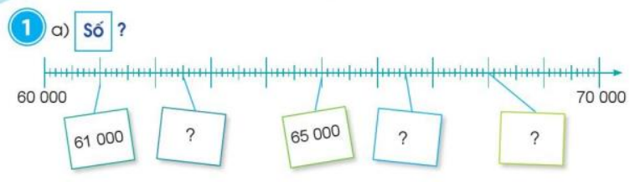  - GV mời hs trình bày tại chỗ hoặc lên bảng.  GV hướng dẫn,gợi ý những bạn còn yếu...  - GV nhận xét tuyên dương.  b.Làm tròn số 6200 đến hàng chục nghìn.  c.Sắp xếp các số dưới đây theo thứ tự từ bé đến lớn: 15 896, 15 968, 15 986, 15 698  - GV mời hs nhận xét đánh giá bài làm của bạn .  Bài 2: Đặt tính rồi tính ( Làm việc cá nhân )  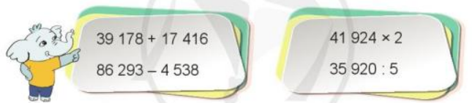  - GV yêu cầu hs làm bài vào vở ô ly.  - GV mời hs chữa bài,nhận xét bài của bạn.  - GV nhận xét, tuyên dương. | - HS thảo luận và làm vào vở bài tập.  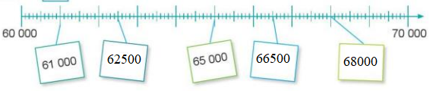  - HS vẽ sơ đồ và ghi số vào vở của mình.  - HS các bạn khá có thể hướng dẫn các bạn yếu cách vẽ sơ đồ vào vở.  - HS trình bày và nêu lý do chọn số các số điền vào tia số .  - HS nhận xét bổ sung bài của bạn.  - HS nêu làm tròn số 62 000 làm tròn đến hàng chục nghìn là số 60 000.  - Hs sắp xếp :  15 698, 15 896, 15 968, 15 986.  - HS nhận xét,nêu ý kiến.  - HS thực hiện bài làm vào vở.  Một hs lên bảng làm bài.  - HS nhận xét,sửa bài của bạn,đổi chéo vở kt bài của bạn.  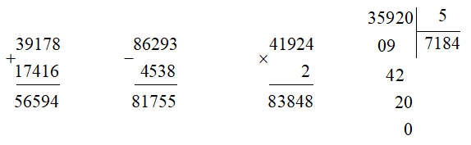  + HS khác nhận xét, bổ sung.  HSKT: Chữa bài theo HD | -HS lắng nghe  -HS lắng nghe  -HS lắng nghe
3. Vận dụng.
Bài 3. (Làm việc nhóm 4)  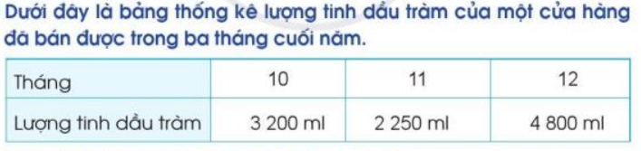  GV : HS quan sát bảng số liệu,thảo luận và trả lời nhóm 4.  - Tháng 11 cửa hàng bán được bao nhiêu mi li lit tinh dầu tràm ?  - Tháng nào cửa hàng bán được nhiều tinh dầu tràm nhất ?  - Cả ba tháng cửa hàng bán được bao nhiêu mi li lit dầu tràm ?  -GV chốt,gợi ý giúp hs nói ý nghĩa của việc sử dụng bảng số liệu thống kê trong cuộc sống. | - HS thực hiện yêu cầu.  Quan sát bảng thống kê em thấy:  Tháng 10 bán được 3200 ml tinh dầu tràm.  Tháng 11 bán được 2250 ml tinh dầu tràm.  Tháng 12 bán được 4800 ml tinh dầu tràm.  - Tháng 11 cửa hàng bán được 2250 mi-li-lít tinh dầu tràm.  b) Tháng 12 cửa hàng bán được nhiều tinh dầu tràm nhất.  c) Cả 3 tháng cửa hàng bán được số mi-li-lít tinh dầu tràm là:  3200 + 2250 + 4800 = 10250 (ml)  - HS lắng nghe, rút kinh nghiệm
IV. Điều chỉnh sau bài dạy:
.......................................................................................................................................
.......................................................................................................................................
.......................................................................................................................................

TIẾNG VIỆT
ÔN TẬP VÀ ĐÁNH GIÁ CUỐI HỌC KÌ 2 ( tiết 4)
I. YÊU CẦU CẦN ĐẠT:
+ Phân biệt được từ ngữ chỉ sự vật, hoạt động, đặc điểm. Nhận biết được một số nhóm từ chỉ đăc điểm (chỉ màu sắc, âm thanh, hương vị, hình dáng/kích thước, phẩm chất), từ có nghĩa giống nhau, từ có nghĩa khác nhau. Nhận biết và đặt được câu kể, câu cảm, câu khiến thể hiện qua dấu câu, qua từ đánh dấu kiểu câu, và công dụng của kiểu câu. Nhận biết công dụng của dấu gạch ngang, dấu ngoặc kép, dấu hai chấm theo yêu cầu. Nhận biết được hình ảnh so sánh và tác dụng của biện pháp so sánh. Lắng nghe, đọc bài và trả lời các câu hỏi. Nêu được nội dung bài. Tham gia trò chơi, vận dụng. Tham gia đọc trong nhóm. Biết yêu cảnh đẹp, quê hương qua bài tập đọc. Biết yêu quý bạn bè qua câu chuyện về những trải nghiệm mùa hè. Chăm chỉ đọc bài, trả lời câu hỏi. Giữ trật tự, học tập nghiêm túc.
HSKT: Tham gia các hoạt động dưới sự HD của GV.Nghe và nhắc lại câu trả lời
II. ĐỒ DÙNG DẠY HỌC
- Kế hoạch bài dạy, bài giảng Power point.
- SGK và các thiết bị, học liệu phục vụ cho tiết dạy.

III. HOẠT ĐỘNG DẠY HỌC
Hoạt động của giáo viên | Hoạt động của học sinh | HSKT  Ph.Bảo Anh
1. Khởi động:
- GV - Tổ chức cho học sinh khởi động theo nhạc bài A ram SAM SAM.  - Gv kết nối, giới thiệu bài, ghi bảng. | - HS tham gia khởi động.  - HSKT: lắng nghe.
2. Luyện tập.
2.1. Hoạt động 1: Tìm từ ngữ chỉ đặc điểm trong bài Đàn chim gáy theo 3 nhóm: về màu sắc; về hình dáng; về tính tình, phẩm chất.  - GV cho HS nêu yêu cầu bài tập  - GV cho HS thảo luận nhóm 4 và làm vào phiếu bài tập  - GV gọi đại diện nhóm lên chia sẻ những điều thảo luận trong nhóm.  - Các nhóm nhận xét bài bạn.  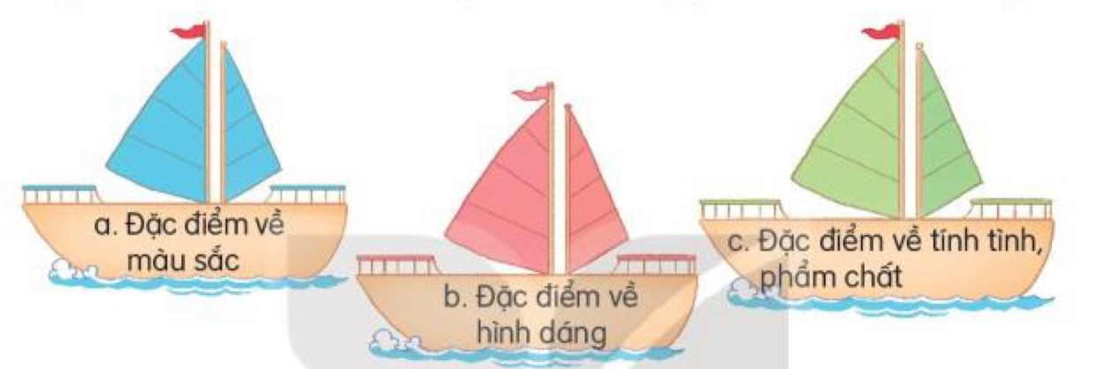  - GV nhận xét các nhóm, tuyên dương.  2.2. Hoạt động 2: Tìm từ có nghĩa giống với các từ: hiền lành, chăm chỉ, đông đúc.  - GV gọi HS đọc yêu cầu bài.  - Gv cho HS thảo luận theo cặp đôi với nhau  - Gv gọi đại diện các cặp lên chia sẻ trước lớp  - HS các cặp còn lại nhận xét, góp ý cho cặp của bạn  - GV nhận xét, chốt  2.3. Hoạt động 3: Dựa vào tranh đặt câu có hình ảnh so sánh (theo mẫu)  - GV cho HS đọc yêu cầu bài  - Gv chiếu tranh lên bảng chiếu  - GV yêu cầu HS quan sát tranh  ? Trên bảng cô có mấy bức tranh?  ? Hãy nêu nội dung các bức tranh?  - GV cho HS đọc câu mẫu  M: Vầng trăng khuyết trông như con thuyền trôi.  - GV nêu yêu cầu: Hãy đặt câu có hình ảnh so sánh?  - GV cho HS thảo luận theo nhóm 4  - GV yêu cầu đại diện các nhóm lên chia sẻ  - GV nhận xét, tuyên dương. | - HS nêu yêu cầu bài.  - HS thảo luận nhóm 4 vào phiếu.  - Đại diện nhóm lên chia sẻ  Màu sắc Hình dáng Tính tình, phẩm chất  nâu, biếng biếc, lấp lánh. béo nục, dài. hiền lành, chăm chỉ, chịu khó.  - HS đọc yêu cầu bài  - Các cặp đôi thảo luận tìm từ.  + hiền lành: phúc hậu, hiền từ, hiền hậu,...  + chăm chỉ: cần cù, siêng năng, chịu thương chịu khó,...  + đông đúc: nhộn nhịp, tấp nập,...  - HS lớp theo dõi  - HS quan sát tranh  + Trên bảng cô có 3 bức tranh.  + HS nêu nội dung tranh.  - HS đọc câu mẫu.  - HS lắng nghe  - HS cùng thảo luận để đặt câu.  - HS trong nhóm đặt câu cho nhau nghe và nhận xét  - Đại diện HS nhóm chia sẻ  VD:+ Những chiếc lá bay theo gió từa như đàn cá đang bơi.  + Vầng trăng khuyết cong cong nhìn như con thuyền trôi giữa trời.  + Những chiếc lá cọ xòe ra trông như những tia nắng mặt trời.  HSKT: Chữa bài theo HD | -HS lắng nghe  -HS lắng nghe  -HS lắng nghe
3. Vận dụng.
- GV tổ chức vận dụng để củng cố kiến thức và vận dụng bài học vào tực tiễn cho học sinh.  - GV đưa câu hỏi  ? Hãy đặt câu có từ hiền lành?  ? Hãy đặt câu có sử dụng hình ảnh so sánh?  - GV nhận xét tiết học.  - Dặn dò: Chuẩn bị ôn tập tiết 5 | - HS tham gia để vận dụng kiến thức đã học vào thực tiễn.  - HS trả lời các câu hỏi.  + Mẹ em rất hiền lành.  + Đôi mắt em bé đen láy như hai hòn bi  - Lắng nghe, rút kinh nghiệm.
IV. ĐIỀU CHỈNH SAU TIẾT DẠY:
.......................................................................................................................................
.......................................................................................................................................
.......................................................................................................................................
.......................................................................................................................................

---------------------------------------------------------
TIẾNG VIỆT
ÔN TẬP VÀ ĐÁNH GIÁ CUỐI HỌC KÌ 2 ( tiết 5)
I. YÊU CẦU CẦN ĐẠT:
+ Biết kể câu chuyện đơn giản dựa vào gợi ý, biết diễn tả lại dáng vẻ hoặc hành động, lời nói của nhân vật trong câu chuyện. Viết được đoạn văn ngắn thuật lại sự việc đã chứng kiến hoặc tham gia, miêu tả đồ vật, nêu tình cảm, cảm xúc về một người thân quen hoặc nhân vật trong câu chuyện đã nghe, đã đọc, biết nêu lý do mình thích hoặc không thích một nhân vật trong câu chuyện. Viết đúng các từ ngữ có tiếng chứa âm/ vần dễ viết sai do ảnh hưởng của cách phát ân địa phương. Nêu được nội dung bài. Tham gia trò chơi, vận dụng. Tham gia đọc trong nhóm.
- Biết yêu cảnh đẹp, quê hương qua bài tập đọc. Biết yêu quý bạn bè qua câu chuyện về những trải nghiệm mùa hè. Chăm chỉ đọc bài, trả lời câu hỏi. Giữ trật tự, học tập nghiêm túc.
HSKT: Tham gia các hoạt động dưới sự HD của GV.

II. ĐỒ DÙNG DẠY HỌC
- Kế hoạch bài dạy, bài giảng Power point.
- SGK và các thiết bị, học liệu phục vụ cho tiết dạy.

III. HOẠT ĐỘNG DẠY HỌC
Hoạt động của giáo viên | Hoạt động của học sinh | HSKT  Ph.Bảo Anh
1. Khởi động.
- Cho HS hát bài hát: Thương lắm thầy cô ơi - Tác giả Hoàng Văn Yến  - Bài hát muốn gửi đến chúng ta thông điệp gì ?  - Nhận xét  - GV dẫn dắt giới thiệu vào bài. | - HS hát và vận động theo bài hát  - Những tình cảm của học sinh luôn ghi nhớ công ơn dưỡng dục của thầy cô vẫn mãi không bao giờ quên  - Nhận xét  - Học sinh đọc đầu bài  HSKT: Khởi động
2. Luyện tập.
2.1. Hoạt động 1: Nhìn tranh kể lại sự việc theo suy đoán của em  - GV cho HS đọc yêu cầu bài  - GV chiếu tranh và cho HS quan sát tranh  ? Bức trang vẽ nội dung gì?  - GV đưa ra các gợi ý trên bảng:  ? Bạn nhỏ đi đâu?  ? Bạn nhỏ nhìn thấy con gì, ở đâu?  ? Hãy đoán xem con vật đó bị sao?  ? Bạn nhỏ đã làm gì?  ? Đoán xem bạn nhỏ sẽ làm gì tiếp theo?  ? Cảm nghĩ của em về hành động đó?  - GV yêu cầu HS dựa vào gợi ý và sắp xếp theo đúng trình tự như phiếu bài tập  - GV cho HS làm bài vào phiếu bài tập theo nhóm 4  - GV mời HS xung phong lên kể chuyện  ? Em hãy đặt tên cho câu truyện?  - GV nhận xét, tuyên dương, khen ngợi  2.2. Hoạt động 2: Viết lại điều em đã kể thành một đoạn văn.  - Gọi HS đọc yêu cầu và gợi ý  - GV yêu cầu HS làm việc cá nhân viết bài vào vở theo gợi ý sau đó hoạt động nhóm để hoàn thiện bài.  - GV quan sát, hỗ trợ HS gặp khó khăn.  - Yêu cầu HS đổi chéo vở, kiểm tra.  - Gọi HS đọc bài làm của mình.  - GV nhận xét, tuyên dương, bổ sung.  ? Cảm xúc của em về hành động của bạn nhỏ là gì?  => Qua bài tập giúp các em đã viết được đoạn văn ngắn, biết cách trình bày đúng đoạn văn từ quan sát tranh và viết lại câu chuyện đó. | - HS nêu yêu cầu  - HS quan sát  + Bức tranh vẽ cây cối, 1 bạn nhỏ và 1 chú gà con.  - HS lắng nghe và đọc các gợi ý trên bảng.  - HS thảo luận theo nhóm  Tên sự việc: .....................  Thời gian, địa điểm: ...............  Sự việc đầu tiên: ...............  Sự việc tiếp theo: ...............  Sự việc cuối cùng: ...............  Cảm nhận của em về sự việc đó: ...  - HS lên kể chuyện theo ý hiểu của mình  - HS nhận xét  + Cô bé tốt bụng; Cô bé và chú gà con;.....  HSKT: Lắng nghe, chữa bài  - HS đọc lại gợi ý  - HS trả lời từng câu hỏi. HS viết bài vào vở, hoạt động nhóm 2 đọc bài trong nhóm để bạn góp ý và hoàn thiện.  - 2-3 HS chia sẻ - dưới lớp lắng nghe - Nhận xét  - Bạn nhỏ là một người rất tốt bụng, biết yêu thương các con vật.  HSKT: Lắng nghe, chữa bài | -HS lắng nghe  -HS lắng nghe  -HS lắng nghe
3. Vận dụng.
- GV cho Hs vận dụng kiến thức vào thực tiễn  - GV yêu cầu HS hay kể những tấm gương tốt bụng mà em biết.  - GV giao nhiệm vụ HS về nhà kể lại câu chuyện cho ông bà, bố me, anh chị em của mình nghe.  - GV nhận xét, đánh giá tiết dạy.  - Dặn dò: chuẩn bị tốt cho bài đáng giá cuối kỳ 2 | - HS vận dụng vào thực tiễn.  - HS kể.  - HS lắng nghe, về nhà thực hiện.
IV. ĐIỀU CHỈNH SAU TIẾT DẠY:
.......................................................................................................................................
.......................................................................................................................................
.......................................................................................................................................

.........................................................

TỰ NHIÊN VÀ XÃ HỘI
ÔN TẬP CHỦ ĐỀ TRÁI ĐẤT VÀ BẦU TRỜI (T1)
I. YÊU CẦU CẦN ĐẠT:
- Hệ thống được các kiến thức, kĩ năng đã học về chủ đề Trái Đất và bầu trời. Xác định được các phương hướng, hình dạng Trái Đất, các đới khí hậu, bề mặt Trái Đất, Trái Đất trong hệ Mặt Trời. Giới thiệu sản phẩm đã sưu tầm về chủ đề. Trân trọng, yêu quý quê hương, đất nước.
- Có biểu hiện chú ý học tập, tự giác tìm hiểu bài để hoàn thành tốt nội dung tiết học. Có biểu hiện tích cực, sáng tạo trong các hoạt động học tập, trò chơi, vận dụng. Có biểu hiện tích cực, sôi nổi và nhiệt tình trong hoạt động nhóm. Có khả năng trình bày, thuyết trình… trong các hoạt động học tập.
- Yêu quê hương, đất nước. Có tinh thần chăm chỉ học tập, luôn tự giác tìm hiểu bài. Giữ trật tự, biết lắng nghe, học tập nghiêm túc. Có trách nhiệm với tập thể khi tham gia hoạt động nhóm.
HSKT: Tham gia các hoạt động dưới sự HD của GV. Lắng nghe, chữa bài
II. ĐỒ DÙNG DẠY HỌC
- Kế hoạch bài dạy, bài giảng Power point.
- SGK và các thiết bị, học liệu phục vụ cho tiết dạy.

III. HOẠT ĐỘNG DẠY HỌC
Hoạt động của giáo viên | Hoạt động của học sinh | HSKT  Ph.Bảo Anh
1. Khởi động:
- GV tổ chức cho HS kiểm tra kiến thức cũ với quả địa cầu  + Chỉ vị trí của Việt Nam trên quả địa cầu  + Xác định nước ta là ban ngày thì nước nào là ban đêm và ngược lại.  - GV dẫn dắt vào bài mới | - HS thực hiện  - HSKT: lắng nghe.
2. Thực hành:
Hoạt động 1. Giới thiệu về Trái đất. (làm việc nhóm 6).  - GV mời HS đọc yêu cầu BT 1 trang 125 (SGK).  - GV tổ chức cho HS làm việc theo nhóm để hoàn thành giới thiệu về Trái Đất theo gợi ý trên phiếu BT.  - GV mời các nhóm trình bày.  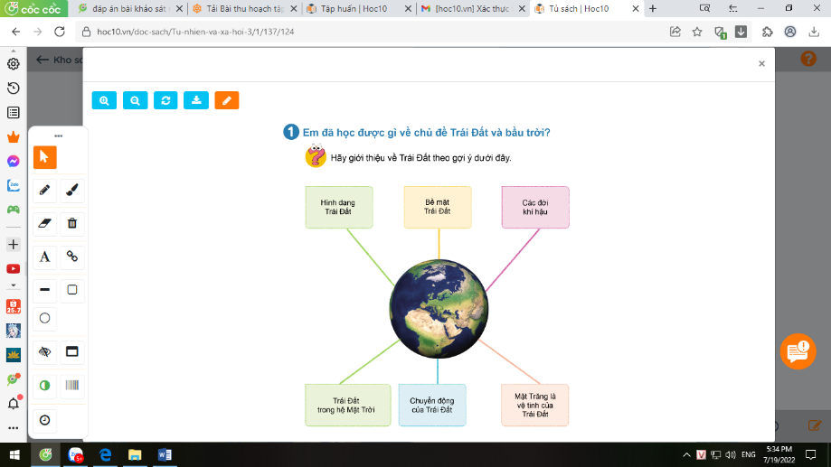  - GV mời các nhóm khác nhận xét.  - GV nhận xét chung, tuyên dương.  - GV chốt hoạt động 1. | - 2 HS đọc yêu cầu BT 1 trang 125(SGK).  - Học sinh thảo luận và làm bài  - HS trưng bày sản phẩm và báo cáo kết quả.  + Hình dạng Trái Đất: Hình cầu.  + Bề mặt Trái Đất: Trên bề mặt Trái Đất có phần là đất, có phần là nước. Những khối đất liền lớn gọi là lục địa và chia thành 6 châu lục: châu Mỹ, châu Phi, châu Âu, châu Á, châu Đại Dương, châu Nam Cực. Những khoảng nước mênh mông bao bọc các lục địa gọi là đại dương và có 4 đại dương: Thái Bình Dương, Đại Tây Dương, Ấn Độ Dương, Bắc Băng Dương.  Trên bề mặt Trái Đất có các dạng địa hình: đại dương, biển, hồ, sông, suối, núi, đồi, cao nguyên, đồng bằng.  + Các đới khí hậu: gồm 3 đới: đới nóng, đới ôn hòa và đới lạnh.  Trái Đất trong hệ Mặt Trời: là hành tinh thứ 3 trong hệ Mặt Trời.  Chuyển động của Trái Đất:  Chiều chuyển động của Trái Đất quanh Mặt Trời: Trái Đất chuyển động quanh Mặt Trời theo chiều từ Tây sang Đông trên quỹ đạo theo một đường gần tròn. Trái Đất chuyển động một vòng quanh Mặt Trời trên quỹ đạo hết một năm.  Chiều chuyển động của Trái Đất quanh mình nó: Trái Đất chuyển động quanh mình nó ngược chiều kim đồng hồ theo chiều từ Tây sang Đông. Thời gian để Trái Đất chuyển động một vòng quanh mình nó là 24 giờ.  Mặt Trăng là vệ tinh của Trái Đất: Chiều chuyển động của Mặt Trăng quanh Trái Đất cũng ngược chiều kim đông hồ theo chiều từ Tây sang Đông.  - HS nhận xét.  - HSKT: lắng nghe. | -HS lắng nghe  -HS lắng nghe  -HS lắng nghe
Hoạt động 2. Tổ chức trò chơi: “Ai đúng, ai nhanh” (làm việc nhóm 4 ).  - GV mời HS đọc yêu cầu câu 6/75 VBT.  Câu 6: Các câu sau đây là đúng hay sai? Hãy đánh dấu x vào ô tương ứng.  Đúng Sai  1. Có tám hành tinh trong  hệ Mặt Trời.  2. Từ Mặt Trời ra xa dần, Trái Đất là hành tinh thứ tư.  3. Các hành tinh trong hệ Mặt Trời đều chuyển động quanh Mặt Trời.  4. Mặt Trăng chuyển động quang Trái Đất.  - GV tổ chức trò chơi “Ai nhanh, ai đúng". Nhóm nào làm đúng, nhanh sẽ là nhóm thắng cuộc. Các nhóm làm bài trên phiếu BT lớn.  GV mời HS nhận xét.  - GV cùng HS nhận xét và khen ngợi nhóm làm đúng, làm nhanh. | - 2 HS đọc yêu cầu câu 6/75 VBT.  - HS tham gia trò chơi theo nhóm 4.  Đúng Sai  1.Có tám hành tinh trong hệ Mặt Trời. x  2. Từ Mặt Trời ra xa dần, Trái Đất là hành tinh thứ tư. x  3. Các hành tinh trong hệ Mặt Trời đều chuyển động quanh Mặt Trời. x  4. Mặt Trăng chuyển động quanh Trái Đất. x  - HSKT: Lắng nghe, theo dõi.  - HS lắng nghe, rút kinh nghiệm.
3. Vận dụng.
- GV tổ chức cho HS củng cố kiến thức đã học qua câu 7, câu 8 trang 75 VBT TNXH.  - GV yêu cầu HS làm bài trong VBT.  - GV mời HS báo cáo kết quả bài làm.  - Mời HS khác nhận xét.  - GV nhận xét, bổ sung.  - Nhận xét sau tiết dạy, dặn dò về nhà. | - HS làm bài trong VBT.  - 2-3 HS báo cáo kết quả.  - HS nhận xét.  - HS lắng nghe.
IV. ĐIỀU CHỈNH SAU BÀI DẠY:
.......................................................................................................................................
.......................................................................................................................................
.......................................................................................................................................
----------------------------------------------
Ngày soạn: 22/5/2023
Ngày giảng: Thứ năm ngày 25 tháng 5 năm 2023
TOÁN
Bài : ÔN TẬP CHUNG (tiết 2 )
I. YÊU CẦU CẦN ĐẠT:
- Củng cố kĩ năng nhận biết trung điểm của đoạn thẳng, hình tròn, tâm, đường kính, bán kính, tính được chu vi, diện tích hình chữ nhật, hình vuông. Vận dụng được các phép tính đã học vào giải quyết một số tình huống gắn với thực tế.Phát triển năng lực lập luận, tư duy toán học và năng lực giao tiếp toán họ. Chủ động học tập, tìm hiểu nội dung bài học. Biết lắng nghe và trả lời nội dung trong bài học. - Tham gia tích cực trò chơi, vận dụng. Thực hiện tốt nhiệm vụ trong hoạt động nhóm.
- Có ý thức giúp đỡ lẫn nhau trong hoạt động nhóm để hoàn thành nhiệm vụ. Chăm chỉ suy nghĩ, trả lời câu hỏi; làm tốt các bài tập. Giữ trật tự, biết lắng nghe, học tập nghiêm túc.
HSKT: Tham gia các hoạt động dưới sự HD của GV.

II. ĐỒ DÙNG DẠY HỌC
- Kế hoạch bài dạy, bài giảng Power point.
- SGK và các thiết bị, học liệu phụ vụ cho tiết dạy.

III. HOẠT ĐỘNG DẠY HỌC
Hoạt động của giáo viên | Hoạt động của học sinh | HSKT  Ph.Bảo Anh
1. Khởi động:
- GV mở slide cho hs tham gia trò chơi vượt chướng ngại vật.  Các slide có chứa các phép tính :  a)12893 + 59229 b)62832 - 18492  c)3819 x 8 d) 13524 : 6  - GV Nhận xét, tuyên dương.  - GV dẫn dắt vào bài mới | - HS tham gia trò chơi  - HS lắng nghe.  a)72122 b) 44340  - 30552 d) 2254  HSKT: Theo dõi, lắng nghe
2. Luyện tập:
Bài 4. Làm việc nhóm đôi.  Mục tiêu: Nhận biết được tâm, bán kính, đường kính, trung điểm của hình tròn.  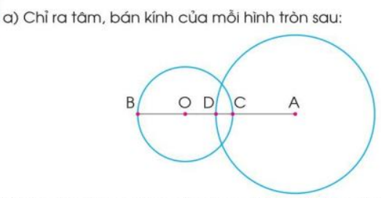  - GV yêu cầu hs làm việc nhóm đôi: nói cho bạn nghe tâm, đường kính, bán kính của mỗi hình tròn.  - Đọc tên trung điểm của đoạn thẳng BC.  - GV mời hs trình bày,hs nhận xét lẫn nhau.  - GV nhận xét tuyên dương các nhóm.  Bài 5:  Mục tiêu: HS nắm chắc cách tính diện tích, chu vi hình chữ nhật,hình vuông.  Quan sát hình vẽ,chọn câu trả lời đúng.  Làm việc nhóm 4  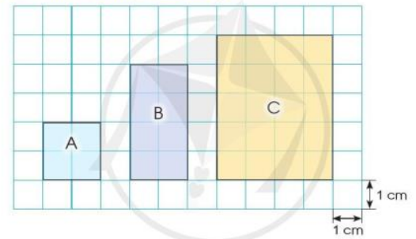  - GV yêu cầu hs trả lời các câu hỏi vào vở ô ly.  - Diện tích hình B gấp 2 lần diện tích hình A.  - Diện tích hình C gấp 4 lần diện tích hình A.  - Chu vi hình B gấp 2 lần chu vi hình A.  - Chu vi hình C gấp 5 lần chu vi hình A.  - GV mời hs trình bày,hs nhận xét lẫn nhau.  - GV nhận xét tuyên dương các nhóm. | - HS thảo luận và trả lời các câu hỏi:  a) Hình tròn tâm O bán kính OB, OC.  Hình tròn tâm A bán kính AD.  b) Điểm O là trung điểm của đoạn thẳng BC.  - HS nhận xét bài của bạn, bổ sung ý kiến.  - HS lắng nghe.  - HS thảo luận rồi làm bài vào vở.  Hình A gồm 4 ô vuông có cạnh dài 2 cm.  + Diện tích hình A là: 2 × 2 = 4 (cm2)  + Chu vi hình A là: 2 × 4 = 8 (cm)  Hình B gồm 8 ô vuông, chiều dài 4 cm, chiều rộng 2 cm.  + Diện tích hình B là: 4 × 2 = 8 (cm2)  + Chu vi hình B là: (4 + 2) × 2 = 12 (cm)  Hình C gồm 20 ô vuông, chiều dài 5 cm, chiều rộng 4 cm.  + Diện tích hình C là: 5 × 4 = 20 (cm2)  + Chu vi hình C là: (5 + 4) × 2 = 18 (cm)  Vậy câu đúng là: câu a  Câu : b, c, d là sai.  - Các nhóm nhận xét.  - HSKT: lắng nghe, rút kinh nghiệm | -HS lắng nghe  -HS lắng nghe  -HS lắng nghe
3. Vận dụng.
Bài 6 : Quan sát tranh và trả lời câu hỏi.  - GV: Theo em, mỗi quả cân dưới đây nặng bao nhiêu gam ? Biết rằng các quả cân có cân nặng bằng nhau.  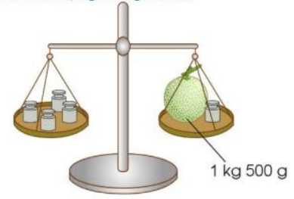  - GV : quả dưa nặng bao nhiêu gam ?  - Mỗi quả cân nặng bao nhiêu gam ?  - GV tổ chức cho hs chơi trò chơi “ Bán hàng ”  - GV mượn thư viện cân và quả cân để hs thực hiện( nếu có ).  - GV có thể sử dụng cân tay để hs chơi bán hàng.  - GV gợi ý để hs lựa chọn phân vai.  - GV mời hs nhận xét các bạn. | - HS: Qủa dưa nặng :  đổi 1kg 500 g = 1500 g  Vậy quả dưa là 1500g  Quan sát ta thấy 1 quả dưa bằng 3 quả cân.  1500 : 3 = 500  Vậy mỗi quả cân là 500 g  - HS tham gia trò chơi.  - HS lựa chọn vai: người bán hàng,khách hàng .  - HS nhận xét, nêu và bổ sung ý kiến. | -HS lắng nghe  -HS lắng nghe  -HS lắng nghe
IV. Điều chỉnh sau bài dạy:
.......................................................................................................................................
.......................................................................................................................................
.......................................................................................................................................

HOẠT ĐỘNG TRẢI NGHIỆM
CHỦ ĐỀ: TÌM HIỂU THẾ GIỚI NGHỀ NGHIỆP
Sinh hoạt cuối tuần: BUỔI LIÊN HOAN CUỐI NĂM

I. YÊU CẦU CẦN ĐẠT:
- Học sinh chia sẻ với bạn vè những đánh giá HĐTN của mình từ phía gia đình. Tạo cảm xúc gắn bó với tập thể trước khi về nghỉ hè
- Bản thân tự tin kể về những trải nghiệm của bản thân trong năm học. Năng lực giải quyết vấn đề và sáng tạo. Biết chia sẻ cảm xúc về những gì mình đã học
- Tôn trọng bạn, yêu quý và cảm thông với bạn. Có tinh thần chăm chỉ tham gia HĐTN
HSKT: Tham gia các hoạt động dưới sự hd của gv.
II. ĐỒ DÙNG DẠY HỌC
- Kế hoạch bài dạy, bài giảng Power point.
- SGK và các thiết bị, học liệu phụ vụ cho tiết dạy.

III. HOẠT ĐỘNG DẠY HỌC
Hoạt động của giáo viên | Hoạt động của học siksk gih 4ỵk h nh | HSKT  Ph.Bảo Anh
1. Khởi động:
- GV mở bài hát “Cái mũi” để khởi động bài học.  - GV dẫn dắt vào bài mới. | - HS lắng nghe.  - HSKT: lắng nghe.
2. Chia sẻ thu hoạch sau trải nghiệm
* Hoạt động: Đánh giá kết quả cuối tuần. (Làm việc nhóm 2)  - GV đề nghị dùng thời gian này để chia sẻ đánh giá HĐTN từ phía người thân  - GV mời HS chỉa sẻ theo cặp đôi về cây trải nghiệm của mình đẻ thấy người thân đã nhận ra những thay đôi tích cực của mình khi tham gia việc nhà  - GV mời HS nêu những cảm xúc của mình khi nghe người thân nhận xét  - GV nhận xét chung, tuyên dương. (Có thể khen, thưởng,...tuỳ vào kết quả của HS trong năm học) | - HS chia sẻ trong nhóm  - HS nêu cảm xúc
3. Hoạt động nhóm: Lựa chọn một việc làm chung của cả nhóm để chuẩn bị cho buổi liên hoan cuối năm
- Gv đề nghị HS ngồi theo nhóm và lựa chọn công việc cho nhóm mình  - Gv mời các nhóm hô vang tên, khẩu hiện nhóm, phân công Thanh tra an toàn  - GV đưa ra tiêu chí chấm điểm cho hoạt động  - Gv xếp cho mỗi nhóm một góc hoạt động, giới thiệu các dụng cụ, chỗ để rác  - GV mời các nhóm thự hiện hoạt động của mình. Trong quá trình thực hiện nhiệm vụ, các thanh tra an toàn phải quan sát, đi xung quanh, nhắc nhở cách cầm dao, cách ngồi, bỏ rác, giữ âm lượng, giọng nói vừa đủ  - GV mời các nhóm khác bình luận về những món ăn, uống của mỗi nhóm.  - GV mời cả lớp cùng liên hoan vui vẻ, góp các món lại ăn chung | - Học sinh chia nhóm, tiến hành công việc  - Các nhóm giới thiệu về kết quả của mình.  - Các nhóm nhận xét.  - HSKT: Lắng nghe, rút kinh nghiệm. | -HS lắng nghe  -HS lắng nghe  -HS lắng nghe
4. Vận dụng.
- GV nêu yêu cầu và hướng dẫn học sinh về nhà cùng với người thân lập kế hoạch trai nghiệm cho mùa hè:  + Cân đo chiều cao đầu hè để sau này so sánh với cân nặng, chiều cao sau hè  + Lên kế hoạch cụ thể: Đi thăm những đâu? Muốn gặp những ai? Sẽ đọc nhưng cuốn sách nào? Học thêm kĩ năng nào? Có ý định chia sẻ với những hoàn cảnh khó khăn nào?  - GV mời cả lớp chụp chung một tấm ảnh và nói to: HẸN GẶP LẠI SAU HÈ! | - Học sinh tiếp nhận thông tin và yêu cầu để về nhà ứng dụng với các thành viên trong gia đình.
IV. ĐIỀU CHỈNH SAU BÀI DẠY:
.......................................................................................................................................
.......................................................................................................................................
.......................................................................................................................................

……………………………………………….

